Міністерство освіти і науки України

1. СХІДНОУКРАЇНСЬКий НАЦІОНАЛЬНий УНІВЕРСИТЕТ
2. імені ВОЛОДИМИРА ДАЛЯ
3. Факультет ________інформаційних технологій та електроніки_______
4. (повне найменування факультету)
5. Кафедра _______________електронних апаратів __________________
6. (повна назва кафедри)
7. ПОЯСНЮВАЛЬНА ЗАПИСКА
8. до дипломного проекту (роботи)
9. освітньо-кваліфікаційного рівня __________магістр ______________
10. (бакалавр, спеціаліст, магістр)
11. спеціальності ____172 Телекомунікації та радіотехніка ___________
12. (шифр і назва спеціальності)
13. на тему
14. **Розробка смугового фільтра з подвійним мостом в колі зворотного зв'язку**

|  |  |  |
| --- | --- | --- |
| Виконав: студент групи РЕА-19зм | __________________ | М.В. Борисов |
| Керівник | __________________ | к.т.н., доц.  О. М. Іванов |
| Завідувач кафедри | __________________ | к.т.н., проф.  Ю. Е. Паеранд |
| Рецензент | __________________ | д.т.н., проф.  В. М. Смолій |

1. Сєвєродонецьк – 2021

**СХІДНОУКРАІНСЬКИЙ НАЦІОНАЛЬНИЙ УНІВЕРСИТЕТ**

**імені ВОЛОДИМИРА ДАЛЯ**

Інститут, факультет, відділення **інформаційних технологій та електроніки**

Кафедра **електронних апаратів___**

Освітньо-кваліфікаційний рівень **магістр**

Напрям підготовки **172 Телекомунікації та радіотехніка**

**ЗАТВЕРДЖУЮ**

Завідувач кафедри ЕА

___________________

«___»______2020 року

**З А В Д А Н Н Я**

**НА ДИПЛОМНИЙ ПРОЕКТ СТУДЕНТУ**

**Борисов Максим Валерійович**

1. **Тема проекту:** Розробка смугового фільтра з подвійним мостом в колі зворотного зв'язку
2. **Керівник проекту:** к.т.н., доцент О.М. Іванов

(прізвище, ім’я, по батькові, науковий ступінь, вчене звання)

затверджені наказом вищого навчального закладу від 07.09.2020 р.

№ 128/15.14

1. **Строк подання студентом проекту __**20. 12. 2020 р.**_**
2. **Зміст розрахунково-пояснювальної записки** (перелік питань, які потрібно розробити):
   1. Вступ
   2. Класифікація електричних фільтрів
   3. Проектування смугового фільтра
   4. Розрахунок смугового фільтра
   5. Проектування в середовищі PSpice
   6. Охорона праці
3. **Консультанти розділів проекту**

|  |  |  |  |
| --- | --- | --- | --- |
| Розділ | Прізвище, ініціали та посада консультанта | Підпис, дата | |
| Завдання видав | Завдання прийняв |
| Охорона праці | проф. Смолій В.М. |  |  |

6. Дата видачі завдання________1. 10. 2020 року_________

**Календарний план**

|  |  |  |  |
| --- | --- | --- | --- |
| №  з/п | Назва етапів дипломного  Проекту (роботи) | Строк виконання  етапів проекту  (роботи) | Примітка |
| 1 | Вступ | 1.10.20 |  |
| 2 | Класифікація електричних фільтрів | 14.10.20 |  |
| 3 | Проектування смугового фільтра | 27.10.20 |  |
| 4 | Розрахунок смугового фільтра | 30.10.20 |  |
| 5 | Проектування в середовищі PSpice | 2.11.20 |  |
| 6 | Охорона праці | 28.11.20 |  |
| 7 | Оформлення пояснювальної записки | 10.12.20 |  |

Студент____________________________ Борисов М. В.

Керівник проекту____________________ Іванов О. М.

|  |  |  |  |  |  |  |  |  |  |  |  |  |  |  |
| --- | --- | --- | --- | --- | --- | --- | --- | --- | --- | --- | --- | --- | --- | --- |
| формат | зона | Поз. | | Позначення | | | | Найменування | Кіл. | | Примітка | | | |
|  |  |  | |  | | | |  |  | |  | | | |
|  |  |  | |  | | | | Текстові документи |  | |  | | | |
|  |  |  | |  | | | |  |  | |  | | | |
| А 4 |  | 1 | | ДПМ 172.08 ПЗ | | | | Пояснювальна записка | 1 | |  | | | |
|  |  |  | |  | | | |  |  | |  | | | |
|  |  |  | |  | | | | Графічні документи |  | |  | | | |
|  |  |  | |  | | | |  |  | |  | | | |
| А4 |  | 2 | | ДПМ 172.08 ГЧ | | | | Графічна частина | 27 | |  | | | |
|  |  |  | |  | | | |  |  | |  | | | |
|  |  |  | |  | | | |  |  | |  | | | |
|  |  |  | |  | | | |  |  | |  | | | |
|  |  |  | |  | | | | . |  | |  | | | |
|  |  |  | |  | | | |  |  | |  | | | |
|  |  |  | |  | | | |  |  | |  | | | |
|  |  |  | |  | | | |  |  | |  | | | |
|  |  |  | |  | | | |  |  | |  | | | |
|  |  |  | |  | | | |  |  | |  | | | |
|  | | | | | | | | | | | | | | |
|  |  | |  | |  |  | ДПМ 172.08. ВП | | | | | | | |
|  |  | |  | |  |  |
| ЗМН | лист | | № докум. | | підпис | Дата |
| Розроб. | | | Борисов Полулященко ОлександМихайлович | |  |  | Розробка смугового фільтра з подвійним мостом в колі зворотного зв'язку. | | | Літ. | | | лист | листів |
| Перевір. | | | Іванов | |  |  |  |  |  | 3 | 82 |
| Рецензент | | | Смолій | |  |  | СНУ ім. В.Даля гр. РЭА-19зм | | | | |
| Н. контр | | |  | |  |  |
| Затв. | | | Паеранд | |  |  |

**РЕФЕРАТ**

Изм.

Лист

№ докум.

Підпис

Дата

Лист

5

ДПМ 172.08 ПЗ

Разраб.

Борисов

Перевір.

Іванов

Реценз.

Смолій

Н. Контр.

Утверд.

Паєранд

Розробка смугового фільтра з подвійним мостомв колі зворотного зв'язку

Лит.

Листов

82

ВНУ гр. РЭА-19зм

**Пояснювальна записка до дипломного проекту містить:** сторінок - 82, рисунків -24, таблиць -5, джерел літератури - 14

**Об'єкт дослідження** - Смуговий фільтр з подвійнім мостом в колі зворотного зв'язку.

**Мета роботи** - Розробка смугового фільтра з подвійнім мостом в колі зворотного зв'язку. Розробка заходів з охорони праці та техніки безпеки при виробництві та експлуатації електронних приладів.

У даній роботі об'єктом дослідження є смуговий фільтр з подвійнім мостом в колі зворотного зв'язку.

**ФІЛЬТР. СМУГОВИЙ ФІЛЬТР. ФІЛЬТРИ НА ПАХ. АМПЛИТУДНО - ЧАСТОТНА ХАРАКТЕРИСТИКА. ФАЗО - ЧАСТОТНА ХАРАКТЕРИСТИКА. ЗВОРОТНІЙ ЗВ'ЯЗОК. ОПЕРАЦІЙНИЙ ПОСИЛЮВАЧ**

**ПЕРЕЛІК УМОВНИХ СКОРОЧЕНЬ**

ФНЧ - фільтр низької частоти;

ФВЧ - фільтр високої частоти;

СПФ - смугасто - пропускний фільтр;

СЗФ - смугасто - затримуючий фільтр;

АЧХ - амплітудно - частотна характеристика;

ФЧХ - фазо - частотна характеристика;

ПАХ - поверхневі акустичні хвилі;

ОП - операційний підсилювач;

ЗЗ - зворотний зв'язок.

**ЗМІСТ**

Список умовних скорочень…………………………………………………….6

Вступ…………………………………………………………………………….8

1. Класифікація електричних фільтрів ………………………………………..11

2. Проектування смугового фільтра…………………………………………...39

2.1 Загальні відомості про смугові фільтри……………………………………41

2.2. Обґрунтування вибору схеми………………………………………………43

3. Розрахунок смугового фільтра……………………………………………….49

3.1 Розрахунок номінальних значень і вибір елементів………………………49

4. Проектування в середовищі PSpice………………………………………….52

4.1. Побудова частотної характеристики………………………………………52

4.2. Розрахунок параметрів при дії дестабілізуючих факторів……………….54

5. Охорона праці…………………………………………………………………61

5.1. Аналіз небезпечних та шкідливих виробничих факторів та негативних факторів, які виникають у надзвичайних випадках…………………………..61

5.2. Заходи, які забезпечують виробничу санітарію та гігієну праці ……….64

5.3. Заходи з охорони праці …………………………………………………. ..69

Висновки …………………………………………………………………...80

Список літератури………………………………………………………….81

**Вступ**

Фільтрація - це процес обробки електричного звукового сигналу частотно вибірними пристроями з метою зміни спектрального складу (тембру) сигналу. Завданнями такої обробки можуть бути: амплітудно-частотна корекція сигналу (посилення або ослаблення окремих частотних складових); повне придушення спектра сигналу або шумів в певній смузі частот. Наприклад, якщо мікрофон, акустична система або ще який-небудь елемент звукового тракту мають нерівномірну амплітудно-частотну характеристику, то за допомогою фільтрів ці нерівномірності можуть бути згладжені. Якщо в результаті аналізу спектра з'ясувалося, що в деякій області частот в основному зосереджена енергія перешкод, а енергії сигналу зовсім небагато, то за допомогою фільтрації все коливання в цьому діапазоні частот можна придушити. Для здійснення фільтрації створені найрізноманітніші пристрої: окремі коригувальні та формантні фільтри, пристрої фільтрації на основі функціональних електронних пристроїв, електричні фільтри, смугові фільтри і інші пристрої. В електричних, радіотехнічних та телемеханічних установках часто вирішується завдання: з сукупного сигналу, що займає широку смугу частот, виділити один або кілька складових сигналів з більш вузькою смугою. Сигнали заданої смуги виділяють за допомогою частотних електричних фільтрів.

Під електричним фільтром розуміється пристрій, що пропускає електричні коливання одних частот і затримує коливання інших частот. Область частот коливань, , що пропускаються ,для яких модуль коефіцієнта передачі не змінюється, точніше, дорівнює деякій величині із заданою точністю, називається смугою пропускання. Область частот затриманих коливань, для яких модуль коефіцієнта передачі не перевищує деякого заданого значення, називається смугою затримування. Залежно від діапазону частот, що відносяться до смуги пропускання, розрізняють низькочастотні, високочастотні, смугові, смугасто-пригнічуючі, виборні (селективні) та затримуючі (режекторні) фільтри. Властивості лінійних фільтрів можуть бути описані функцією передачі, яка дорівнює відношенню зображень по Лапласу вихідного і вхідного сигналів фільтра.

Частотні фільтри лінійних і нелінійних електричних сигналів призначені для підвищення завадостійкості різних електронних пристроїв і систем, в тому числі і систем управління на їх основі. Вони широко застосовуються в автоматиці, радіотехніці, вимірювальній техніці, техніці зв'язку, електронної-обчислювальній техніці і т.д. Фільтри забезпечують виділення сигналу з перешкод при наявності відмінностей в їх частотних діапазонах. Ідеальні фільтри не послаблюють сигнал в смузі пропускання і повністю виключають проходження сигналу в смузі затримання, володіючи нескінченно великою крутизною амплітудно-частотної характеристики на частоті зрізу. Аналогічні параметри реальних фільтрів кінцеві і залежать як від застосовуваних електро-радіо елементів (надалі- елементів схеми або просто- елементів), так і від схемотехнічних рішень.

Класифікують фільтри в основному, з огляду на:

- вид амплітудно-частотної характеристики (в залежності від смуги

пропускання і смуги затримання);

- структуру схеми;

- застосовувані елементи (RC - фільтри, LC - фільтри, кварцові

фільтри, електромеханічні фільтри і т.д.);

- особливості побудови схем паралельного і послідовного плеча;

- відсутність або наявність у схемі фільтра джерела енергії (пасивні та активні фільтри) і т.д.

В даний час в мікроелектроніці найбільшого поширення набули активні RC-фільтри. Активними RC-фільтрами називають схеми, що володіють здатністю змінювати спектр сигналу і побудовані із застосуванням тільки резисторів, конденсаторів і підсилюючих активних елементів (причому найчастіше - операційних підсилювачів), при цьому індуктивності, широко використовувані в звичайних електричних RLC-фільтрах, імітуються за допомогою активних RC-схем, що моделюють індуктивний тип провідності. Метою даної роботи є проектування смугового фільтра з подвійним Т-подібним мостом в колі зворотного зв'язку.

**1. Класифікація електричних фільтрів.**

У радіоелектроніки електричний фільтр знаходить безліч застосувань. Наприклад, в області електрозв'язку смугові фільтри використовуються в діапазоні звукової частоти (20 Гц-20 кГц). У системах збору даних використовуються фільтри низьких частот (ФНЧ). У музичній апаратурі фільтри поглинають шуми, виділяють певну групу частот для відповідних динаміків, а також можуть змінювати звучання. У системах джерел живлення фільтри часто використовуються для придушення частот, близьких до частоти мережі 50/60 Герц.

Фільтри, що знаходять застосування в обробці сигналів, бувають [1]:

• аналоговими і цифровими

• пасивними або активними

• лінійними і нелінійними

• рекурсивними і нерекурсивними

Серед безлічі рекурсивних фільтрів окремо виділяють наступні фільтри (по виду передавальної функції):

• фільтри Чебишева

• фільтри Бесселя

• фільтри Баттерворта

• еліптичні фільтри

По тому, які частоти фільтром пропускаються (затримуються), фільтри підрозділяються на

• фільтри низьких частот (ФНЧ)

• фільтри верхніх частот (ФВЧ)

• смугасто-пропускаючі фільтри (СПФ)

• смугасто-затримуючі (режекторні) фільтри (СЗФ)

• фазові фільтри

В якості найпростіших фільтрів низьких і високих частот можуть використовуватися RC-ланцюг або LR-ланцюг. Однак вони мають невисоку крутизну АЧХ в смузі придушення, недостатню в багатьох випадках: всього 6 дБ на октаву (або 20 дБ на декаду). На надвисоких частотах зосереджені елементи (конденсатори і котушки індуктивності) практично не використовуються, так як зі зростанням частоти їх типові для цього діапазону номінали, а отже і габарити, зменшуються настільки, що виготовлення їх стає неможливим. Тому застосовуються так звані лінії з розподіленими параметрами, в яких індуктивність, ємність і активне навантаження рівномірно або нерівномірно розподілені по всій лінії. Так, елементарний ФНЧ, що розглядається в попередньому розділі, складається з двох зосереджених елементів, що представляють собою резонатор; в разі ж розподілених параметрів фільтр буде складатися з одного елемента-резонатора (наприклад, відрізка мікросмугової лінії або металевого стержня). Конструкції НВЧ фільтрів вельми різноманітні, і вибір конкретної реалізації залежить від пропонованих до пристрою вимог (значення робочих частот, добротність, максимальне загасання в смузі затримання, розташування паразитних смуг пропускання).

Проектування фільтрів на розподілених параметрах є досить складним процесом, що складається з двох етапів: отримання електричних параметрів, виходячи з вимог до пристрою; отримання габаритних параметрів з отриманих електричних. В основі сучасних методів проектування мікрохвильових фільтрів лежить теорія зв'язаних резонаторів.

Фільтри, побудовані на основі резисторів (R) і конденсаторів (C) умовно називають RC - фільтрами. Вони володіють порівняно невисокою селективністю через використання в своєму складі тільки одного елемента, опір якого залежить від частоти сигнальних струмів конденсатора. У той же час RC-фільтри прості в реалізації, мають малі габарити. Це дозволяє використовувати їх у багатьох випадках, коли не потрібна висока селективність і сигнал має досить велику енергією, так як необхідно враховувати втрати на активному опорі резистора. Застосовують RC - фільтри в основному в діапазонах інфразвукових і звукових частот, іноді і на більш високих частотах. У малопотужних джерелах живлення електронної апаратури їх використовують для фільтрації випрямленої напруги. В підсилювачах вони застосовуються в ланцюгах міжкаскадних зв'язків, в ланцюгах корекції амплітудно-частотної характеристики, в фільтрах розв'язки по ланцюгах живлення. У цих же діапазонах радіочастот RC-фільтри використовують в системах управління для фільтрації сигналів від датчика стану об'єктів управління.

Фільтри, побудовані на основі котушок індуктивності (L) і конденсаторів (C) умовно називають LC - фільтрами. Вони мають більш високу селективність в порівнянні з RC - фільтрами через використання в своєму складі двох елементів, опір яких залежить від частоти сигнальних струмів конденсатора і котушки індуктивності. LC - фільтри мають менше загасання в смузі пропускання і велике загасання в смузі затримання в порівнянні з RC-фільтрами. Застосовують LC - фільтри в основному в ультразвуковому та радіочастотному діапазонах, в яких вони мають прийнятні габарити. Хоча в тих випадках, коли RC - фільтри не забезпечують необхідної селективності. LC - фільтри використовують і в діапазоні звукових частот.

Частотна вибірковість (селективність) LC - фільтрів дозволяє з їх допомогою вирішувати проблеми частотного поділу каналів в багатоканальних системах зв'язку. Це необхідно, зокрема, для реалізації частотного ущільнення каналів зв'язку під час здійснення телеуправління складними територіально-розподіленими технологічними об'єктами. При використанні телеуправління по каналах радіозв'язку LC - фільтри дозволяють забезпечити необхідну стійкість. При реалізації LC - фільтрів слід враховувати їх деякі специфічні особливості. Це більш висока трудомісткість виготовлення і велика вартість котушок індуктивності в порівнянні з резисторами і конденсаторами. До того ж LC - фільтри, що використовують котушки індуктивності з феромагнітним осердям мають менший динамічний діапазон через свою нелінійність. Для виключення паразитних зв'язків і наводок котушки індуктивності фільтрів необхідно екранувати [1].

Електричним фільтром називається чотириполюсник, що встановлюється між джерелом живлення і навантаженням і слугує для безперешкодного (з малим загасанням) пропускання струмів одних частот і затримки (або пропускання з великим загасанням) струмів інших частот. Діапазон частот, що пропускаються фільтром без загасання (з малим загасанням), називається смугою пропускання або смугою прозорості; діапазон частот, що пропускаються з великим загасанням, називається смугою загасання або смугою затримування. Якість фільтра вважається тим вище, чим яскравіше виражені його фільтруючі властивості, тобто чим сильніше зростає загасання в смузі затримування

В якості пасивних фільтрів зазвичай застосовуються чотириполюсники на основі котушок індуктивності і конденсаторів. Можливе також застосування пасивних RC-фільтрів, які використовуються при великих опорах навантаження. Фільтри застосовуються як в радіотехніці і техніці зв'язку, де мають місце струми досить високих частот, так і в силовій електроніці та електротехніці. Для спрощення аналізу будемо вважати, що фільтри складені з ідеальних котушок індуктивності і конденсаторів, тобто елементів відповідно з нульовими активними опором і провідністю. Це припущення досить коректно при високих частотах, коли індуктивні опору котушок багато більше їх активних опорів (http://predfiz.ru/kurst/images15/image002.gif), а ємнісні провідності конденсаторів багато більше їх активних провідностей (http://predfiz.ru/kurst/images15/image004.gif).

Фільтруючі властивості чотириполюсників обумовлені виникаючими в них резонансними режимами - резонансами струмів і напруг. Фільтри зазвичай збираються за симетричною Т- або П-образною схемою, тобто приhttp://predfiz.ru/kurst/images15/image006.gif або http://predfiz.ru/kurst/images15/image008.gif У зв'язку з цим при вивченні фільтрів будемо використовувати введені раніше поняття коефіцієнтів загасання і фази. Вплив гармонійного сигналу на ланцюг з нелінійними елементами. Моделювання процесів в нелінійних колах. Деякі перетворення сигналів можна здійснити за допомогою реактивних нелінійних елементів, наприклад заснованих на нелінійної ємності р-п переходу напівпровідникового діода. Загальні назва подібних приладів - варикап. Варикап, призначений для роботи в діапазоні НВЧ, називають варактором. Він виділяє значну потужність в режимі множення частоти. Класифікація фільтрів в залежності від діапазону частот, що пропускаються приведена в табл. 1.1.

Таблиця 1.1. Класифікація фільтрів

|  |  |
| --- | --- |
| Назва фільтра | Диапазон пропускаемых частот |
| Фільтр низьких частот (фільтр нижніх частот) | http://predfiz.ru/kurst/images15/image010.gif |
| Високочастотний фільтр (фільтр верхніх частот) | http://predfiz.ru/kurst/images15/image012.gif |
| Смуговий фільтр (смугасто-проникний фільтр) | http://predfiz.ru/kurst/images15/image014.gif |
| Режекторний фільтр (смугасто-затримуючий фільтр) | |  |  |  | | --- | --- | --- | | http://predfiz.ru/kurst/images15/image015.gif | и | http://predfiz.ru/kurst/images15/image016.gif , |   де http://predfiz.ru/kurst/images15/image018.gif |

Якщо фільтр має навантаження, опір якого при всіх частотах дорівнює характеристичному, то напруги і відповідно струми на його вході і виході пов'язані співвідношенням:

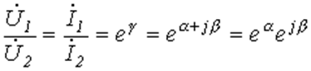 (1.1)

В ідеальному випадку в смузі пропускання (прозорості) http://predfiz.ru/kurst/images15/image022.gif тобто відповідно до (1.1) http://predfiz.ru/kurst/images15/image024.gifhttp://predfiz.ru/kurst/images15/image026.gif Отже, справедлива і рівність , яка вказує на відсутність втрат в ідеальному фільтрі, а значить, ідеальний фільтр повинен бути реалізований на основі ідеальних котушок індуктивності і конденсаторів. Поза зоною пропускання (в смузі загасання) в ідеальному випадку .тобто http://predfiz.ru/kurst/images15/image034.gif итаhttp://predfiz.ru/kurst/images15/image036.gif .

Розглянемо схему найпростішого фільтра низьких частот, представлену на рис. 1.1, а.

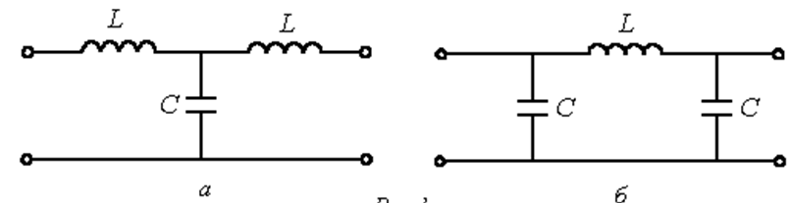

Рис.1.1. Схема найпростішого фільтра низьких частот.

Зв'язок коефіцієнтів чотириполюсника з параметрами елементів Т-подібної схеми заміщення визначається співвідношеннями:



або конкретно для фільтра на рис. 1.1, а

http://predfiz.ru/kurst/images15/image042.gif (1.2)

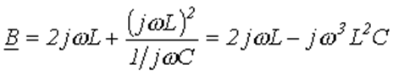 (1.3)

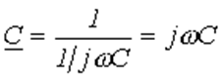 (1.4)

Однак відповідно до (1.2) – дійсна змінна, а отже,

(1.5)

Оскільки в смузі пропускання частот коефіцієнт загасання, то на підставі (1.5)



Так як межі зміни http://predfiz.ru/kurst/images15/image057.gif http://predfiz.ru/kurst/images15/image059.gif,- то межі смуги пропускання визначаються нерівністю http://predfiz.ru/kurst/images15/image061.gif якому задовольняють частоти, що лежать в діапазоні

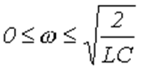 (1.6),

Для характеристичного опору фільтра на підставі (1.3) і (1.4) маємо

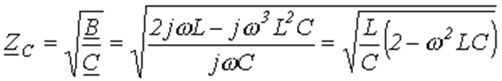 (1.7)

Аналіз співвідношення (1.7) показує, що з ростом частоти в межах, визначених нерівністю (1.6), характеристичний опір фільтра зменшується до нуля, залишаючись активним. Оскільки, при навантаженні фільтра опором, рівним характеристичному, його вхідний опір також дорівнюватимеhttp://predfiz.ru/kurst/images15/image067.gif, то, внаслідок дійсності http://predfiz.ru/kurst/images15/image068.gif, можна зробити висновок, що фільтр працює в режимі резонансу, що було зазначено раніше. При частотах, більших

 як це випливає з (1.7), характеристичний опір набуває індуктивний характер. У смузі затримування коефіцієнт загасання визначається з рівняння (1.5) при . Істотним при цьому є факт поступового наростання, тобто в смузі загасання фільтр не є ідеальним. Аналогічний висновок про не ідеальність реального фільтра можна зробити і для смуги прозорості, оскільки забезпечити практично узгоджений режим роботи фільтра в усій смузі прозорості неможливо, а отже, в смузі пропускання коефіцієнт загасання буде відмінний від нуля. Іншим варіантом найпростішого фільтра низьких частот може служити чотириполюсник за схемою на рис. 1.1, б. Схема найпростішого високочастотного фільтра наведена на рис. 1.2, а.

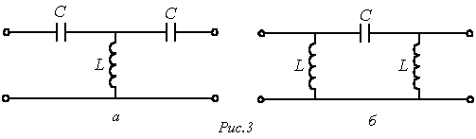

Рис.1.2. Схема найпростішого високочастотного фільтра.

Для даного фільтра коефіцієнти чотириполюсника визначаються виразами

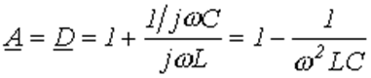 (1.10)

http://predfiz.ru/kurst/images15/image095.gif (1.11)

http://predfiz.ru/kurst/images15/image097.gif(1.12)

Як і для розглянутого вище випадку, А - дійсна змінна. Тому на підставі (1.9)

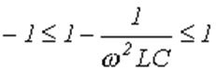

Характеристичний опір фільтра

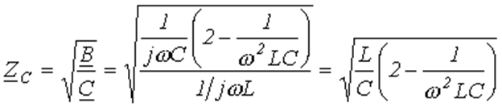 (1.13)

змінюючись в межах від нуля доhttp://predfiz.ru/kurst/images15/image107.gif з ростом частоти, залишається дійсним. Це відповідає, як уже зазначалося, роботі фільтра, навантаженого характеристичним опором, в резонансному режимі. Оскільки таке узгодження фільтра з навантаженням у всій смузі пропускання практично неможливо, реально фільтр працює з в обмеженому діапазоні частот. Поза області пропускання частот визначається з рівняння [2]

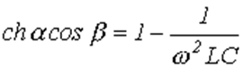 (1.14) при http://predfiz.ru/kurst/images15/image113.gif

Плавна зміна коефіцієнта загасання відповідно до (1.14) показує, що в смузі затримування фільтр не є ідеальним. Слід зазначити, що іншим прикладом найпростішого високочастотного фільтра може служити П-подібний чотириполюсник на рис. 2, б. Смуговий фільтр формально виходить шляхом послідовного з'єднання фільтра низьких частот з смугою пропускання та високочастотного з пропускною здатністюhttp://predfiz.ru/kurst/images15/image119.gif причому 

Принципові схеми активних фільтрів.

У найпростішому випадку активний фільтр являє собою пасивний фільтр, навантажений на елемент з одиничним коефіцієнтом передачі і високим вхідним опором - або на емітерний повторювач, або на операційний підсилювач, що працює в режимі повторювача, тобто з одиничним посиленням. Оскільки струми у вхідних ланцюгах повторювача дуже малі, то, здавалося б, елементи фільтра можуть бути обрані дуже компактними. Для фільтрів першого порядку (рис. 1.3) приведені два варіанти схемної реалізації активних фільтрів - з ОП і з емітерним повторювачем на транзисторі n-p-n типу, Фактично можна використовувати будь-який n-p-n транзистор, коефіцієнт посилення якого не набагато нижче 100.

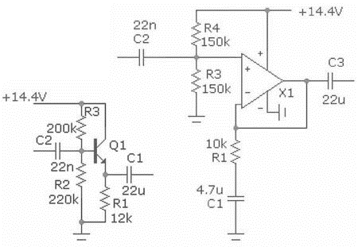

Рис. 1.3. Фільтри ВЧ першого порядку

Резистор в ланцюзі емітера (R1 на рис. 1.3) задає струм колектора, для більшості транзисторів його рекомендують вибирати приблизно рівним 1 мА або трохи менше. Частоту зрізу фільтра визначає ємність вхідного конденсатора C2 і загальний опір паралельно включених резисторів R2 і R3. У нашому випадку цей опір становить 105 кОм. Треба тільки стежити, щоб він було значно менше, ніж опір в ланцюзі емітера (R1), помножений на показник h21е - в нашому випадку це приблизно 1200 кОм (в дійсності при розкиді значень h21е від 50 до 250 - від 600 кОм до 4 МОм) . Вихідний конденсатор доданий, що називається, «для порядку» - якщо навантаженням фільтра буде вхідний каскад підсилювача, там, як правило, вже стоїть конденсатор для розв'язки входу по постійній напрузі.

У схемі фільтра на ОП тут (як і в подальшому) використана модель TL082C, оскільки цей операційний підсилювач дуже часто застосовується для побудови фільтрів. Втім, можна брати чи не будь-який ОП з тих, що нормально працюють з одно полярним живленням, краще з входом на польових транзисторах. Тут також частота зрізу визначається співвідношенням ємності вхідного конденсатора C2 і опором паралельно включених резисторів R3, R4. Співвідношення резисторів R3, R4 визначає середню точку, якщо вони будуть трохи відрізнятися, це не трагедія, це лише означає, що сигнал максимальної амплітуди почне обмежуватися з одного боку дещо раніше. Фільтр розрахований на частоту зрізу 100 Гц. Щоб її знизити, треба збільшити або номінал резисторів R3, R4, або ємність C2. Тобто номінал змінюється обернено пропорційно першого ступеня частоти.

У схемах фільтру НЧ (рис. 1.4) на пару деталей більше, оскільки вхідний дільник напруги не використовується як елемент частотно-залежного ланцюга і додається розділова ємність. Для зниження частоти зрізу фільтра треба збільшувати вхідний резистор (R5).

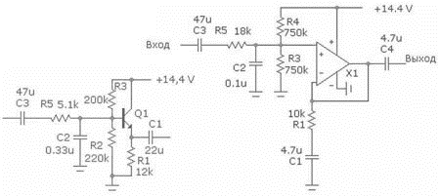

Рис. 1.4. Фільтри НЧ першого порядку

Розділова ємність має високий номінал. Слід враховувати, що розділова ємність спільно з C2 утворюють дільник, і чим вона менша, тим вище ослаблення сигналу. Як наслідок, кілька зміщується і частота зрізу. У деяких випадках можна обійтися без розділового конденсатора - якщо, наприклад, джерелом є вихід другого каскаду фільтра. А взагалі прагнення позбутися від громіздких розділових конденсаторів і стало, напевно, основною причиною переходу від однополярного живлення до двополярного.

На рис. 1.5 і 1.6 показані частотні характеристики фільтрів ВЧ і НЧ, схеми яких ми тільки що розглянули.

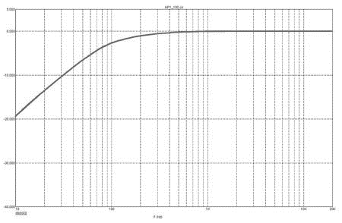

Рис. 1.5. Характеристики фільтрів ВЧ першого порядку

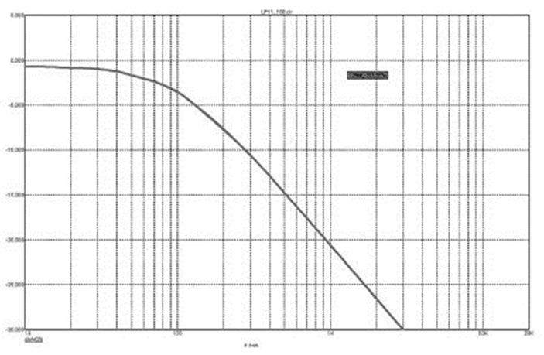

Рис. 1.6. Характеристики фільтрів НЧ першого порядку.

Фільтри другого порядку.

Такі фільтри повсюдно робляться з використанням ОП. Можна, звичайно, обійтися і транзисторами, але для того, щоб схема працювала точно, доводиться враховувати багато всього, і в результаті простота виявляється чисто уявною. Відома велика кількість варіантів схемної реалізації таких фільтрів. У побудові фільтрів підсилювачів беруть участь здебільшого лише дві схемні реалізації. Це так званий фільтр Саллі - Кі (Sallen - Key).

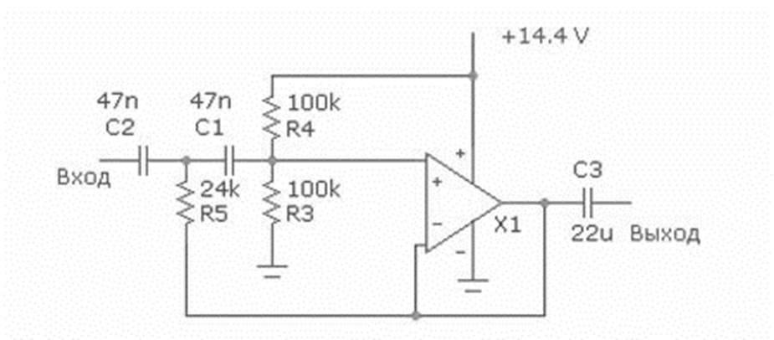

Рис. 1.7. Фільтр ВЧ другого порядку

Тут, як і завжди, частота зрізу визначається номіналами конденсаторів і резисторів, в даному випадку - C1, C2, R3, R4, R5. Для фільтра Баттерворта номінал резистора в колі зворотного зв'язку (R5) повинен бути вдвічі менше номіналу резистора, включеного в «землю». Як завжди, в «землю» виходять включеними резистори R3 і R4 паралельно, і сумарний номінал їх 50 кОм.

Якщо необхідно плавно змінювати частоту зрізу фільтра, потрібно одночасно змінювати два резистора (у нас їх три, але в підсилювачах живлення двухполярне, і там один резистор R3, номіналу такого ж, як наші два R3, R4, включені паралельно). Спеціально для таких цілей випускаються здвоєні змінні резистори різного номіналу, але вони і дорожче, і не так їх багато. Крім того, можна розробити фільтр з дуже близькими характеристиками, але у якого обидва резистори будуть однаковими, а ємності C1 і C2 - різними.

Схема фільтра НЧ схожа на дзеркальне відображення фільтра ВЧ: в колі зворотного зв'язку стоїть конденсатор, а в горизонтальній полиці літери «Т» - резистори. (Рис. 1.8).

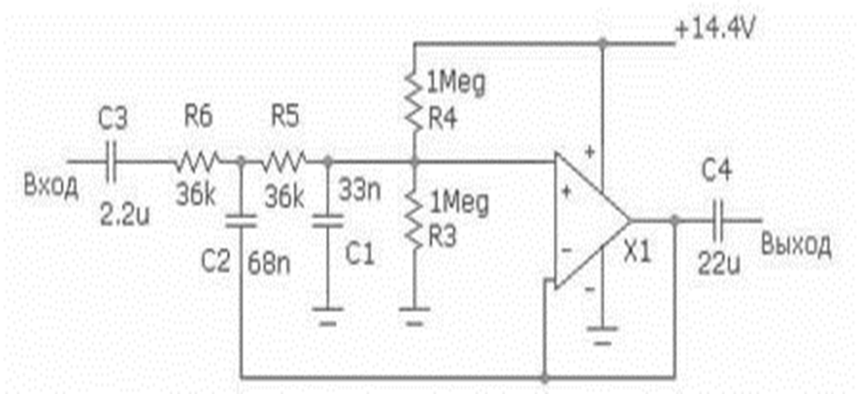

Рис. 1.8. Фільтр НЧ другого порядку

Як і у випадку з фільтром НЧ першого порядку, додається розділовий конденсатор (C3). Величина резисторів в ланцюзі створення локальної «землі» (R3, R4) впливає на величину загасання, що вноситься фільтром. При зазначеному на схемі номіналі аттенюаціі близько 1,3 дБ. Як завжди, частота зрізу обернено пропорційна номіналу резисторів (R5, R6). Для фільтра Баттерворта номінал конденсатора в зворотному зв'язку (C2) повинен бути вдвічі більше, ніж ємність C1. Оскільки номінал резисторів R5, R6 один і той же, для плавної перебудови частоти зрізу підходить майже будь-який здвоєний резистор підлаштування - саме тому в багатьох підсилювачах характеристики фільтрів НЧ більш стабільні, ніж характеристики фільтрів ВЧ.

На рис. 1.9. показані амплітудно-частотні характеристики фільтрів другого порядку.

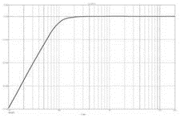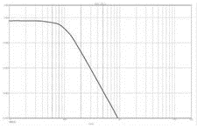

Рис. 1.9. Характеристики фільтрів другого порядку

Послідовне з'єднання фільтрів першого та другого порядку дасть третій порядок, ланцюжок з двох фільтрів другого порядку дасть четвертий і так далі. На рис.1.10. і 1.11. приведені два варіанти схем: фільтр ВЧ третього порядку і фільтр НЧ - четвертого. Тип характеристики - Баттерворт, частота зрізу - ті ж 100 Гц

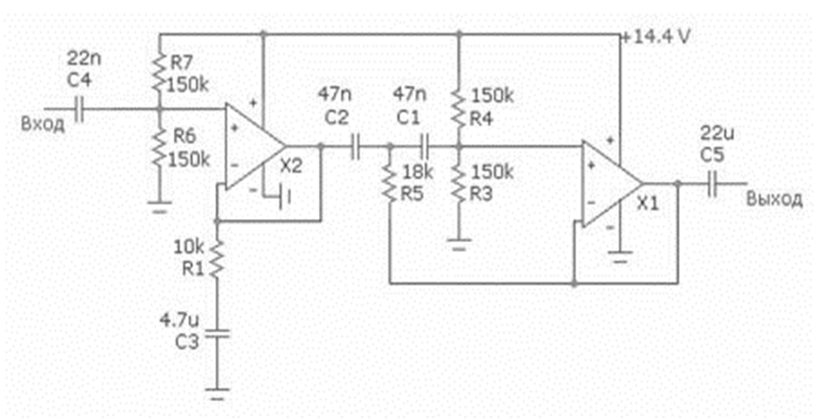

Рис. 1.10. Фільтр ВЧ третього порядку

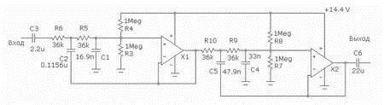

Рис. 1.11. Фільтр ВЧ 4 порядку.

Найкращим є такий фільтр, який при мінімальній кількості елементів володіє:

максимальною крутизною характеристики затухання;

великим загасанням в смузі непропускання;

мінімальним і постійним загасанням в смузі пропускання;

максимальною постійністю характеристичного опору в смузі пропускання;

лінійною фазовою характеристикою;

можливістю простого і плавного регулювання смуги пропускання і її ширини;

постійністю характеристик, які залежать від: напруг (струмів), що діють на вході фільтра, температури і вологості навколишнього середовища, а також впливу сторонніх електричних і магнітних перешкод;

можливістю роботи в різних діапазонах частот;

при цьому габарити, вага і вартість фільтра повинні бути мінімальними.

Фільтри на ПАХ. Принципи дії та основні характеристики.

Серед всіх акустоелектронних пристроїв панівне становище на ринку інформаційних телекомунікацій займають фільтри на ПАХ. Найважливішою особливістю, що забезпечує постійне і швидке впровадження фільтрів на ПАХ в сучасні інформаційні системи, є відсутність настройки і можливість суміщення процесів виготовлення з мікро- і нано технологіями, висока температурна стабільність, висока надійність, малі масогабаритні характеристики.

мікросхема звукопроводяще фільтр акустична хвиля [4].

Класифікація фільтрів на ПАХ

Фільтри на ПАХ можна умовно розділити на два класи: трансверсальні і резонаторні [3].

Трансверсальні пристрої не є мінімально-фазовими і дозволяють при проектуванні незалежно задавати АЧХ і ФЧХ складної форми, наприклад, симетричну АЧХ і лінійну фазу, або несиметричну АЧХ і нелінійну фазу. До трансверсальних пристроїв на ПАХ відносяться: смугові фільтри, що зважують фільтри, узгоджені фільтри ЛЧМ, ФМ сигналів, лінії затримки, дисперсійні лінії затримки, дифференциатора, частотні дискримінатори, перетворювачі Гільберта і т.д. Модель, що описує в першому наближенні трансверсальний пристрій на ПАХ, близька до моделі цифрового фільтра з кінцевою імпульсною характеристикою. Резонаторні пристрою є мінімально-фазовими і можуть бути описані в першому наближенні на основі класичної теорії ланцюгів. До резонаторних пристроїв відносяться одно- входові і двох-входові резонатори, смугові сходові і мостові фільтри, смугові фільтри на резонаторах з електричним або акустичним зв'язком, фільтри верхніх і нижніх частот, режекторні фільтри

Фільтри на ПАХ мають комерційне застосування на частотах від 30 МГц до 3 ГГц [4]. На низьких частотах габарити фільтрів стають занадто великими, тому замість них знаходять застосування монолітні фільтри на об'ємних хвилях, виконані з п'єзоелектричної кераміки. На частотах вище 3 ГГц роздільна здатність фотолітографічного процесу не дозволяє отримати високий відсоток виходу придатних виробів, і ціна таких фільтрів стає неконкурентною порівняно з іншими рішеннями. На високих частотах застосовуються електромагнітні фільтри на пов'язаних порожнинах, виконанихз кераміки.

Більшість переваг ПАХ-пристроїв обумовлено безпосередньо їх фізичною структурою: малою вагою і габаритами; лінійною (або визначається вимогами) фазою; фактором форми, що наближається до одиниці (дуже висока прямокутність); винятковим поза смуговим придушенням; температурною стабільністю. Оскільки центральна частота і форма частотної характеристики визначаються топологією, вони не вимагають складного налаштування в апаратурі і не можуть почати турбувати в процесі експлуатації. Технологія виготовлення, сумісна з напівпровідниковим виробництвом, дозволяє випускати їх в великому обсязі з високою відтворюваністю.

Залежно від області застосування до фільтрів пред'являють такі вимоги [3]:

мінімальне спотворення в смузі пропускання;

мале внесене згасання;

необхідна смуга пропускання;

малі втрати і пульсації АЧХ в смузі пропускання;

високий рівень придушення сигналу за пропускною здатністю.

Переваги та недоліки фільтрів на ПАХ.

Переваги [2]:

- надзвичайно малі габарити (на 2-3 порядки в порівнянні з електро- магнітними аналогами);

- висока температурна стабільність;

- широкий діапазон робочих частот (1,0 МГц - 15 ГГц);

- малі вносимі втрати 1,0-3,0 дБ при смугах пропускання 1-3%;

- висока надійність (50-100 тис. чіпів), тому що число з'єднань становить 6-8 замість кількох сотень, наприклад, в LC фільтрах;

- висока повторюваність параметрів і низька вартість серійному виробництві;

- простота регулювання або відсутність необхідності регулювання взагалі.

Недоліки [2]:

- мала розсіюна потужність (типова 20-50 мВт, максимальна 1,0-1,5 ВТ);

- високі втрати,що вносяться, для трансверсальних пристроїв (10-20 дБ);

- чутливість до електростатичного розряду.

За відносної величиною смуги пропускання фільтри на ПАХ класифікують на:

- над вузько смугові (0,01% <Δf / f <0,1%);

- вузько смугові (0,1% <Δf / f <1%);

- середнє смугові (7% <Δf / f <10%);

- широко смугові (10% <Δf / f <50%);

-над широко смугові (50% <Δf / f <100%).

Області застосування фільтрів на ПАР

- Радіо і базові станції систем зв'язку стандартів GSM, AMPS, CD, IS-59, PHS, PCS, CDMA, W-CDMA, радіо подовжувачі стандартів DECT, WLAN і інших (в кожному з 95% радіотелефонів використовуються 4-5 фільтрів і резонаторів на ПАХ);

- мобільні системи зв'язку (персональні і автомобільні радіостанції поліції, диспетчерів, військових);

- приймально-передавачі систем навігації GPS і GLONASS;

- пристрої формування та обробки складних сигналів в РЛС дальнього і ближнього виявлення; систем наведення на ціль і супроводу цілі;

керування повітряним рухом;

- бортова і наземна апаратура супутникових систем зв'язку;

- радіорелейні системи зв'язку;

- системи телебачення, включаючи супутникове та кабельне (канальні фільтри, фільтри для телевізорів, тюнерів, передавачів, модуляторів);

- пристрої дистанційного радіоуправління (замки, підривники і т.д.);

- пристрої охорони, включаючи автомобільну сигналізацію;

- датчики тиску, вологи, температури, прискорення, парціального тиску газів [4].

Фільтри проміжної частоти, смугові, вузько смугові фільтри з ємнісним зважуванням, ДЛЗ з характеристиками, по крайній мірі, не поступаються закордонним аналогам успішно експлуатуються в складі відповідних блоків супутникових ретрансляторів, радіорелейних ліній зв'язку. Фільтри для систем і комплексів цифрового телевізійного мовлення, розроблені в Україні і серійно освоєні в промисловості.

Одним з перспективних напрямків у розробці новітніх систем інтелектуального моніторингу є використання інноваційних рішень в області акустоелектронних нанотехнологій. Акустоелектронні нанотехнології істотно відрізняються від інших застосовуваних сьогодні в народному господарстві технологій, як за функціональними параметрами, так і за ціновими характеристиками. Головна відмінність - можливість прийому сигналу без використання механічних і електричних з'єднань, що дозволяє «знімати» корисну інформацію в режимі «онлайн». При цьому оператор або користувач може знаходитися на деякій відстані від контрольованого об'єкта. Крім того, нова технологія дозволяє обробку даних безлічі об'єктів за допомогою обчислювальних і програмних засобів. Так, конструктивні і технологічні рішення, дозволяють проводити моніторинг в екстремальних умовах, наприклад в умовах підвищеної радіації або в реактивних середовищах. Ці відмінні риси нанотехнології з використанням техніки поверхневих акустичних хвиль дозволяють застосовувати дані системи для вирішення завдань забезпечення безпеки об'єктів і населення. Так, наприклад, використання в системах інтелектуального моніторингу сенсорів або датчиків на ПАХ дозволяють створювати системи, що найповніше відповідають сучасним вимогам забезпечення безпеки об'єктів і населення. Вже згадана система найближчим часом може стати ключовим напрямом розвитку індустрії моніторингу та безпеки. Вона має широкий спектр застосування і відкриває нові можливості для істотного підвищення (в десятки разів) тактико-технічних характеристик систем моніторингу та безпеки. За своєю суттю варіанти її виконання є інноваційними, оскільки спрямовані на створення, головним чином, нової продукції, затребуваної ринком систем моніторингу та безпеки. Принцип дії відомих прототипів датчиків на ПАХ заснований на зміні умов поширення ПАХ при впливі зовнішніх факторів на підкладку. При механічній дії на підкладку її поверхня певним чином деформується. При цьому можуть змінюватися як лінійні розміри звукопровода, так і його пружність і щільність. В результаті змінюються швидкість ПАХ і час проходження сигналу від вхідного зустрічно-штирьового перетворювача (ЗШП) до вихідного. Крім того, між цими перетворювачами можна нанести плівку, здатну селективно поглинати ті чи інші речовини з навколишнього середовища, що також впливає на швидкість ПАХ. Як відомо, швидкість ПАХ залежить і від температури підкладки. Таким чином, з'являється принципова можливість вимірювання таких фізичних параметрів, як сила, тиск, температура і ін. [5

Конструкція фільтра на ПАХ. Основні параметри і характеристики.

Для реалізації фільтрів на поверхневих хвилях використовуються п'єзоелектрики, подібні кварцовій платівці. Однак кварц рідко використовується для їх виготовлення. Зазвичай застосовується титанат барію або ніобат літію. Відмінність в роботі ПАХ фільтрів від кварцових або пьєзокерамічних полягає в тому, що використовується не об'ємне коливання пьезоелектрика, а хвиля, що розповсюджується по поверхні. Для того, щоб не виникало об'ємних хвиль, які можуть спотворити АЧХ, приймаються спеціальні конструктивні заходи. Порушення поверхневої хвилі на поверхні п'єзоелектричної пластинки зазвичай проводиться за допомогою двох металевих смужок, нанесених на її поверхню на відстані λ / 2. Для збільшення ефективності перетворювача кількість смужок збільшують. На малюнку 1.12. приведена спрощена конструкція фільтра на поверхневих акустичних хвилях [3].

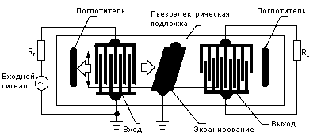

Рис. 1.12. Спрощена конструкція ПАХ фільтра

На даному малюнку видно як поширюється поверхнева хвиля і знову перетворюється в електричні коливання за допомогою перетворювача, подібного вхідного. На кінцях п'єзоелектричної пластинки знаходяться поглиначі акустичних хвиль, які виключають їх відображення. Те, що хвиля поширюється в дві сторони означає, що її енергія ділиться порівну і половина її поглинається поглиначем. В результаті втрати описуваного пристрою не можуть бути менше 3 дБ. Ще одним принциповим обмеженням є те, що на виході приймального перетворювача повинна залишатися частина енергії ПАХ. Інакше не вдасться реалізувати задану амплітудно-частотну характеристику. В результаті втрати в смузі пропускання для даного типу фільтрів на поверхневих хвилях досягає 15 ... 25 дБ

Принцип роботи фільтрів на ПАХ подібний до принципу роботи цифрових фільтрів [4]. Імпульсна характеристика реалізується за рахунок довжини металевих смужок в вихідному пьезоперетворювачі. При розрахунку вибирається ідеальна (прямокутна) амплітудно-частотна характеристика. Приклад завдання вимог до АЧХ смугового фільтра наведено на малюнку 1.13.

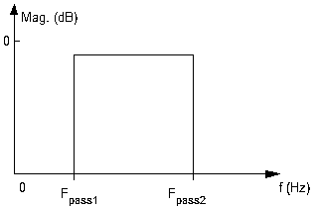

Рис. 1.13. Форма ідеалізованої АЧХ фільтра

Потім для того, щоб отримати імпульсну характеристику, виробляється перетворення Фур'є від ідеальної АЧХ. Для зменшення її довжини, а, отже, і кількості металевих смужок в приймальному перетворювачі, коефіцієнти з малою енергією відкидаються [6]. Приклад подібної імпульсної характеристики наведено на малюнку 1.14.

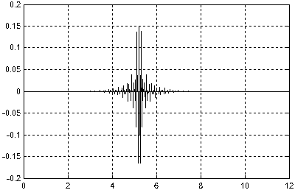

Рис.1.14. Форма дискретної імпульсної характеристики ПАХ фільтра.

Однак при відкиданні частини коефіцієнтів форма амплітудно-частотної характеристики спотворюється. У смузі непропускання з'являються області з малим коефіцієнтом придушення небажаних частотних компонент. Для того, щоб зменшити ці ефекти, отримана імпульсна характеристика множиться на тимчасове вікно Хеммінга або Блекман-Херріс. Кожен коефіцієнт буде представлений своєю парою електродів в приймальному перетворювачі акустичної хвилі в електричний сигнал. Приклад форми АЧХ фільтра після обробки його імпульсної характеристики вікном Блекман-Херріс наведено на малюнку 1.15. На цьому ж малюнку приведена АЧХ фільтра на поверхневих акустичних хвилях з урахуванням неточності виготовлення довжини металевих смужок перетворювача [4].

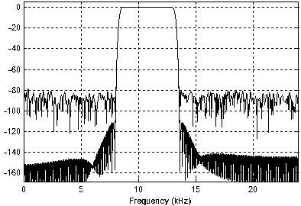

Рис. 1.15. АЧХ ПАХ фільтра із застосуванням вікна Блекман-Херріс без урахування і з урахуванням неточності виготовлення [4].

Безперечними перевагами даного виду ПАХ фільтрів є відмінна форма амплітудно-частотної характеристики. Ще однією їх перевагою є лінійна фазова характеристика, що дає значні переваги при створенні апаратури з використанням цифрових видів модуляції. Однак суттєвим недоліком є ​​значне внесене згасання на центральній частоті смуги пропускання. Це не дозволяє використовувати даний тип смугових фільтрів в перших каскадах високочутливих приймачів систем мобільного радіозв'язку і стільникових телефонів. З цієї ж причини небажано застосування цих фільтрів в вихідних каскадах радіопередавачів (виділення значної частини потужності вихідного коливання на фільтрі призводить до його руйнування).

Тому були розроблені ПАХ фільтри, що працюють на іншому принципі. Основою їх побудови є ПАХ-резонатори. Принцип роботи цих резонаторів заснований на відображенні поверхневої акустичної хвилі (а точніше приповерхневої хвилі, проникаючої вглиб пьєзоелектрика глибше) відбивними ґратами. Відстань між провідними смужками (або канавками), як і в попередньому випадку, дорівнює половині довжини хвилі. Відстань між відбивачами вибирають кратним довжині акустичної хвилі на частоті налаштування резонатора. В результаті між відбивачами виникає стояча хвиля. Найбільш оптимальними структурами для створення вузькосмугових і стабільних в діапазоні температур фільтрів ПАХ є ланцюгові схеми на основі резонаторів з поперечним акустичним зв'язком. Вони вільні від фізично обумовлених спотворень правого ската АЧХ, що має місце при використанні поздовжніх акустичних зв'язків.

Фільтри на ПАХ основі резонаторів з поперечним акустичним зв'язком (ПЗРФ) зазвичай використовуються в інтервалі частот від 70 до 1000 МГц (ріс.1.16). Нижня робоча частота визначається габаритами резонаторів і товщиною металевої плівки, необхідної для створення ефективних відбивачів ПАХ. У разі застосування алюмінієвих електродів відбивних грат на кварці необхідна товщина плівки складає 10000 -12000 А для резонаторів на частотах 100-80 МГц і 1000-1200 А для резонаторів на частотах близько 1000-800 МГц, що обумовлює використання переважно технології прямої фотолітографії при виготовленні таких фільтрів на частоті до 500 МГц. Верхня робоча частота ПСРФ обмежена трьома основними факторами: по-перше, втратами в узгоджувальних ланцюгах на СВЧ, по-друге, втратами на поширення ПАХ в кварці, різко зростаючими на частотах 1200-1300 МГц і вище, по-третє, зростаючими з частотою вимогами до точності налаштування резонаторів, складовими, наприклад, 50-80 кГц (0,008-0,01%) на частоті 800 МГц. Оскільки необхідна товщина алюмінієвих плівок на частотах 500-800 МГц становить уже тільки 1500-1000 А, тут можливе використання "вибухової" фотолітографії. Мінімальна смуга пропускання ПСХФ визначається величиною температурного уходу середньої частоти в робочому інтервалі температур і становить близько BW3min = 0,01% або, наприклад, близько 10-15 кГц на частоті 80-100 МГц. Максимальна смуга пропускання ПСХФ обмежена величиною акустичного зв'язку між резонаторами і не перевищує BW3max = 0,187% для двох-резонаторних акустично пов'язаних ланок і BW3max = 0,287% для трьох-резонаторних акустично пов'язаних ланок [3].

ПСХФ мають високу вибірковість UR = 50-70 дБ в смузі загородження, хорошим коефіцієнтом прямокутності АЧХ SF = 1,5-1,8 і малими втратами,що ними вносяться L = 2,5-6,0 дБ.

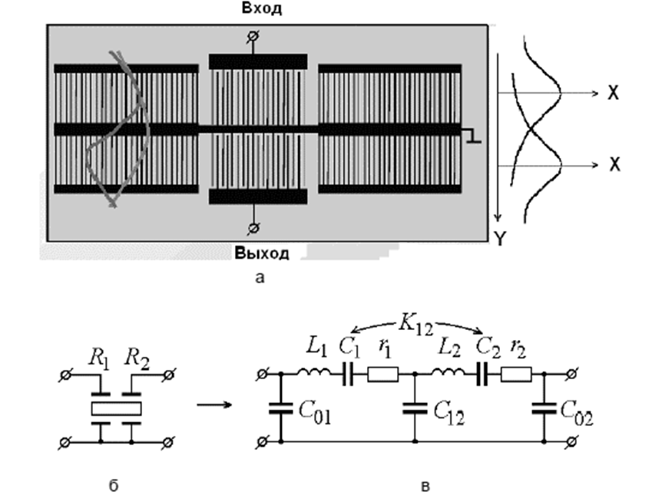

Рис. 1.16. Фільтр на ПАХ на основі двох резонаторів з поперечним акустичним зв'язком (а) і їх еквівалентні схеми (б, в).

**2. Проектування смугового фільтра.**

Фільтром називають схему, яка пропускає сигнал певної частоти або смуги частот, перешкоджаючи пропускання всіх інших частот. Активний фільтр містить пасивні компоненти (зазвичай резистори і конденсатори) і принаймні один ОП. На противагу йому пасивні фільтри містять тільки пасивні компоненти. Існує два основних типи фільтрів: низькочастотний і високочастотний пропускає фільтр, і для них застосовується термін «частота відсічки» при визначенні того, які частоти видалені з сигналу. На практиці частота зрізу для фільтрів низької частоти менше 1 МГц, а для фільтрів високої частоти вона перевищує 1 МГц. Об'єднання цих двох основних фільтрів дозволяє створити більш складні фільтри, наприклад смуговий режекторний (фільтр з придушенням смуги).

В даний час використовуються чотири типи фільтрів [2]:

■ низькочастотний фільтр, який видаляє частоти вище, ніж частота зрізу,

дозволяючи пропустити більш низькі частоти;

■ високочастотний фільтр, який видаляє частоти нижче частоти зрізу,

дозволяючи пропустити більш високі частоти;

■ смуговий фільтр, в якому використовується комбінація низькочастотного і

високочастотного фільтрів, щоб дозволити пропускати тільки частоти,

близькі до частоти зрізу;

■ режекторний фільтр придушення смуги, в якому використана комбі -

нація низькочастотного і високочастотного фільтрів, щоб видалити тільки

частоти, близькі до частоти зрізу.

Ці чотири схеми активних фільтрів застосовуються в найрізноманітніших пристроях промислової електроніки не тільки для придушення шумів, але і для створення умов проходження сигналу. В області електрозв'язку смугові фільтри використовуються в діапазоні звукової частоти (від 0 до 20 кГц) для модемів і процесорів мовної обробки. Високочастотні фільтри на кілька сотень мегагерц використовуються для вибору каналу в багатоканальних системах зв'язку. Системи збору даних зазвичай вимагають низькочастотних згладжуючих фільтрів, що пригнічують низькочастотні шуми за межами смуги пропускання. У системах джерел живлення часто використовуються фільтри для придушення частот, близьких до частоти мережі 60/50 Гц, і високочастотні перехідні процеси.

Перш ніж ми заглибимося в детальний опис кожного з чотирьох типів фільтра, наведемо набір правил вибору ОП для активних фільтрів.

Значення опорів повинні бути між 1 кОм і 10 кОм. Нижня межа обумовлена прагненням уникнути надмірного навантаження виходу ОП. Верхня межа має на меті уникнути надмірного шуму.

Ємності конденсаторів повинні бути між 1 нФ і декількома мкФ. Низька межа обумовлена прагненням зменшити вплив паразитних ємностей, а верхня пов'язана з прагненням уникнути зниження точності реакції фільтра. Вибір ОП повинен бути заснований на такому посиленні розімкнутої системи, яке перевищувало б в 100 разів посилення фільтра, що дозволяє обмежити 1 відсотком помилки в коефіцієнті замкнутої системи.

Завдання на проектування передбачає розробку смугового резонансного фільтра з наступними характеристиками:

- смуга пропускання - 20 Гц;

- резонансна частота - 20 кГц;

- допустиме відхилення частот - 0,5%;

- температурний діапазон від -300С до + 300С.

2.1 Загальні відомості про смугові фільтри.

В електричних, радіотехнічних та телемеханічних установках часто вирішується завдання: з сукупного сигналу, що займає широку смугу частот, виділити один або кілька складових сигналів з більш вузькою смугою. Сигнали заданої смуги виділяють за допомогою частотних електричних фільтрів. Під електричним фільтром розуміється пристрій, що пропускає електричні коливання одних частот і затримує коливання інших частот. Область частот, коливань що пропускаються, для яких модуль коефіцієнта передачі не змінюється, точніше, дорівнює деякій величині із заданою точністю, називається смугою пропускання. Область частот затриманих коливань, для яких модуль коефіцієнта передачі не перевищує деякого заданого значення, називається смугою затримування.

Залежно від діапазону частот, що відносяться до смуги пропускання, розрізняють низькочастотні, високочастотні, смугові, смугасто-пригнічуючі, виборчі (селективні) та перешкоджаючі (режекторні) фільтри. Властивості лінійних фільтрів можуть бути описані функцією передачі, яка дорівнює відношенню зображень по Лапласу вихідного і вхідного сигналів фільтра. Режекторний фільтр являє собою протилежність смуговому фільтру, тобто він не пропускає тільки придушену смугу частот, тоді як смуговий фільтр пропускає тільки дозволену. Інші терміни, що характеризують цей фільтр, -придушуючий або пригнічуючий фільтр. Коли смуга режекції є дуже вузькою (зазвичай це одна частота), його називають фільтром коркою. Каскадне включення, яке ефективно працює в смугових фільтрах, не може застосовуватися для режекторного фільтра, тому що відгуки характеристик накладалися б, послаблюючи все вхідні сигнали. Одна методика формування режекторного фільтра підсумовує виходи низькочастотного і високочастотного фільтрів. Зауважимо, що вихідні сигнали високочастотного фільтра, побудованого на базі U1, і фільтра низьких частот, створеного на базі U2, підсумовуються в суматорі, що використовує операційний підсилювач. Сукупність трьох перерахованих схем формує характеристику режекторного фільтра [3].

В даний час в мікроелектроніці найбільшого поширення набули активні RC-фільтри. Активними RC-фільтрами називають схеми, що володіють здатністю змінювати спектр сигналу і побудовані із застосуванням тільки резисторів, конденсаторів і підсилюючих активних елементів (причому найчастіше - операційних підсилювачів), при цьому індуктивності, широко використовувані в звичайних електричних RLC-фільтрах, імітуються за допомогою активних RC-схем, що моделюють індуктивний тип провідності.

На практиці будь-резонансний фільтр можна охарактеризувати трьома параметрами:

 характеристична (резонансна) частота,

- модуль коефіцієнта передачі на частоті, причому для ФНЧ, для ФВЧ, для смугових і режекторноих фільтрів,

 - коефіцієнт загасання коливань.

Для смугового фільтра , де Q - добротнасть, - смуга пропускання.



Рисунок 2.1. а) АЧХ ПФ, б) ФЧХ ПФ

Коефіцієнт передачі смугового фільтра має вигляд

. (2.1)

Смуга пропускання ПФ виражається як

, (2.2)

де  - резонансна частота,

 и  - відповідно нижня і верхня межі смуги пропускання.

Типові АЧХ і ФЧХ смугового фільтра показані на малюнку 2.1.

2.2. Обгрунтування вибору схеми

Практичні схеми активних смугових фільтрів на операційних підсилювачах будуються найрізноманітнішим чином. Можливе застосування як позитивного, так і негативного зворотного зв'язку.

Для реалізації фільтра в нашому випадку приймемо схему з одноконтурним негативним зворотним зв'язком, в якій включено подвійний Т-подібний міст (рисунок 2.2).

Елементи С2, С5 і R2, R5 вибираються попарно рівними. Надалі будемо позначати їх просто С2 і R2.

Така схема дозволяє отримати високу добротність, так як міст має на резонансній частоті досить великий опір. Для цього необхідно здійснити точне балансування моста. Це можливо, якщо використовувати в схемі прецизійні елементи.

Умови балансу моста мають вигляд

. (2.3)

Узагальнена схема заміщення фільтра представлена на малюнку 2.3.

Передавальна функція такої схеми має вигляд

,

де і - комплексні провідності відповідно вхідної ланки і ланки в ланцюзі ОС.

провідность вхідної ланки .



Рисунок 2.2. - Схема смугового резонансного фільтра з подвійним

Т-подібним мостом в ланцюзі ОС



Рисунок 2.3. - Схема заміщення фільтра

Ланка в ланцюзі ОС складається з паралельного з'єднання резистора і моста, що мають відповідно провідності  і . і. Провідність

Знайдемо передатну провідність подвійного Т-подібного мосту (рисунок 2.4).



Рисунок 2.4. - Подвійний Т-подібний міст

. (2.4)

Для визначення і застосуємо метод вузлових напруг для вузлів 3 і 4

,

де ,  и

.

Інакше

. (2.5)

Для знаходження передавальної функції моста слід виразити з системи (2.5) відношення напруг і підставити їх в (2.4). Щоб не обтяжувати себе зайвими обчисленнями, надамо це середовищу MathCad.

Нижче наведена програма MathCad для знаходження передавальної функції подвійного Т-подібного моста.

«Знаходження передавальної функції моста»

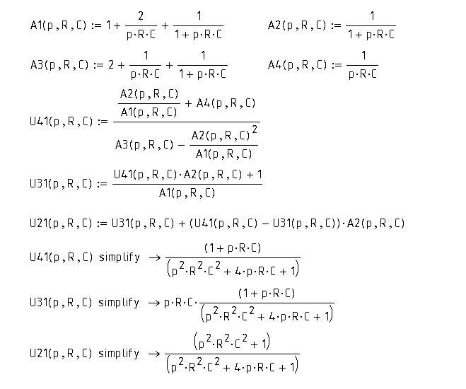

Тут . На частоті резонанса  передавальна провідність моста дорівнює нулю. Звідси видно призначення резистора : він спільно з задає коефіцієнт передачі фільтра на резонансній частоті



Відразу задамося одиничним коефіцієнтом передачі, тобто покладемо



Таким чином, при виконанні умов (2.3) маємо

. (2.6)

**3. Розрахунок смугового фільтра.**

3.1 Розрахунок номінальних значень і вибір елементів

Із системи (2.6) видно, що вона має безліч рішень. Для конкретної реалізації схеми необхідно задатися довільними двома параметрами.

Очевидно, що одним з них є коефіцієнт передачі. Залишається задатися ще одним параметром. Виберемо в цій якості.

Перетворимо вираз (2.4) наступним чином

.

Розглянемо друге и третє рівняння системи (3.1):

. (3.2)

з другого рівняння системи (3.2) виразимо :

. (3.3)

Поділимо обидві частини першого рівняння системи (3.2) на і підставимо туди вираз (3.3):

. (3.4)

з (3.4) маємо:

.

Остаточно маємо:

, , . (3.5)

Нам слід задатися значенням конденсатораДля цього треба визначитися з вибором його серії. Будемо використовувати конденсатори серії К31-10. Це слюдяні ущільнені конденсатори, призначені для роботи в ланцюгах постійного, змінного струмів і в імпульсних режимах. Вибір такого типу конденсаторів обумовлений тим, що (як уже говорилося вище) необхідне точне балансування моста, а конденсатори К31-10 по-перше, мають мале, по-друге, мінімальним допустимим відхиленням ємності ±0,25%. Діапазон допустимих температур від -600С до + 1250С. Ці параметри нас задовольняють.

З урахуванням стандартного ряду задамося значенням ємності конденсатора

.

З урахуванням того, що  з (1.2) отримаємо .

Використовуючи (3.5), отримаємо набір розрахункових номіналів елементів (таблиця 3.1).

Таблиця 3.1 - Розрахункові значення номіналів елементів схеми

|  |  |  |  |  |  |  |
| --- | --- | --- | --- | --- | --- | --- |
| **Елемент** |  |  |  |  |  |  |
| **Значення** |  |  |  |  |  |  |

В якості конденсатора  виберемо паралельне з'єднання двох конденсаторів К31-10 на номінальну ємність 0,01 мкФ. В якості резисторів і виберемо резистори серії С5-60Д-2 на номінальний опір 1,6 МОм. Резистори серії С5-60 є прецизійними дротяними резисторами, призначеними для роботи в колах постійного і змінного струмів з частотою до 100 кГц. Діапазон допустимих температур від -400С до + 700С. С5-60Д-2 на номінал 1,6 МОм - двох вивідний резистор з допустимим відхиленням від номіналу ±0,02%, з ТКО=10 Ом/0C.

В якості резисторів і виберемо С5-60Д-0125 на номінал 777 Ом.

В якості резистора а виберемо С5-60Д-0125 на номінал 392 Ом.

Для ,  и  допустиме відхилення також складає ±0,02%.

**4. Проектування в середовищі PSpice**

Моделювання пристрою будемо виробляти в програмі PSpice версії 5.1. Пакет програм PSpice фірми MicroSim Corp. (США) є найпопулярнішим в світі пакетом на платформі IBM PC, використовуваним для схемотехнічного моделювання електронної апаратури. Ядром пакета є програма, в якій використовуються SPICE -алгоритми (Simulation Program with Integrated Circuit Emphasis). Перша програма сімейства SPICE створена в Каліфорнійському університеті Берклі на початку 70-х років. Популярність різних версій SPICE привела до того, що виробники напівпровідникових приладів і інтегральних схем докладають до продукції, що випускається ними продукції параметри spice-моделей. Розробники аналогових і змішаних електронних пристроїв супроводжують свої розробки spice-моделями для підтвердження якості проектування [4].

SPICE-програма стала своєрідним еталоном програм схемотехнічного проектування. Багато розробників програм моделювання електронних схем забезпечують можливість експорту проекту в програму PSpice.

Схема проектованого фільтру для реалізації моделювання в середовищі PSpice з позначеними номерами вузлів представлена ​​на малюнку 2.2.

При проектуванні приймемо наступне припущення: паралельне з'єднання конденсаторів, що становлять розрахункову ємність  вважатимемо конденсатором ємністю 0,02 мкФ.

4.1. Побудова частотної характеристики

Моделювання частотної характеристики в програмі PSpice проводиться за допомогою директиви

**.AC [LIN] [OCT] [DEC] <n> <начальная частота> <конечная частота>**

Результатом моделювання є графік амплітудно-частотної характеристики проектованого пристрою в лінійному або логарифмічному (в октавах або декадах) масштабі по осі частот. Обов'язковий параметр «n» задає число розрахункових точок.

Розрахунок показників в частотній області проводиться після визначення режиму по постійному струму і лінеаризації нелінійних компонентів.

При моделюванні будемо використовувати ідеальні моделі пасивних елементів (резисторів і конденсаторів) - в програмі вказуються тільки величини їх номінальних значень.

Програма на мові PSpice для побудови частотної характеристики наведена в додатку В. Графік частотної характеристики зображений на малюнку 4.1.

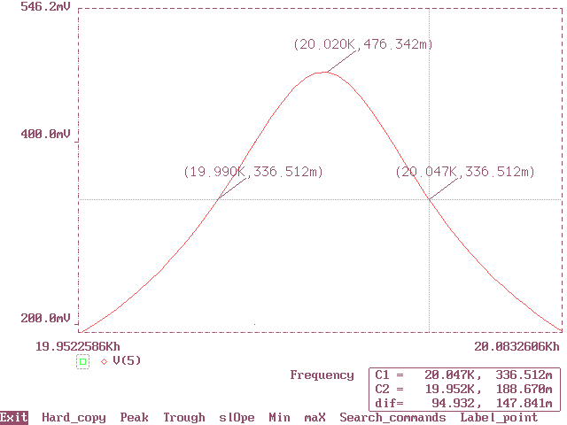

Рисунок 4.1. АЧХ фільтра

В даному випадку ми використовували лінійний масштаб по осі частот, так як нас цікавила лише вузька смуга частот (область смуги пропускання фільтра). Завдання початкової частоти моделювання та кінцевої частоти дозволяє використовувати велику кількість проміжних точок (2000) для більш точного розрахунку. Як видно з графіка, частота резонансу фільтра дорівнює 20,02 кГц (вказана верхньою міткою). Смуга пропускання визначається діапазоном частот на рівні коефіцієнта передачі 0,7 від максимального (нижні мітки). Отримана смуга пропускання - 47 Гц. Відхилення резонансної частоти від номінального значення становить

де fЕ - експериментально отримана частота, fТ - частота, зазначена в технічному завданні. Відповідно до технічного завдання, відхилення частоти від заданого значення не має перевищувати 100 Гц. Тобто вийшла резонансна частота,що нас задовольняє. Помилка не перевищує 0,1%. Однак, смуга пропускання майже в три рази перевищує зазначену в завданні. Це пояснюється тим, що застосовані в схемі елементи дещо відрізняються від розрахункових, а це, в свою чергу, відбивається на балансуванні мосту.

4.2. Розрахунок параметрів при дії дестабілізуючих факторів .

При моделюванні частотної характеристики ми не враховували впливу дестабілізуючих факторів на роботу схеми.

До дестабілізуючих чинників відносяться: технологічний розкид параметрів елементів і температурна нестабільність.

Ми моделювали частотну характеристику при нормальній температурі навколишнього середовища. Однак, температура навколишнього середовища може в значній мірі вплинути на характеристики електронного пристрою. Це пов'язано з тим, що номінальні значення елементів схеми мають температурну залежність.

Таким чином, при розрахунку температурного режиму необхідно враховувати вплив температури на параметри елементів схеми. Фізично це вплив враховується такими параметрами елементів як температурний коефіцієнт опору і температурний коефіцієнт ємності. Використані нами для побудови схеми резистори мають,  конденсатори мають . Ці параметри при проектуванні в PSpice враховуються в неідеальних моделях пасивних елементів. Програма на мові PSpice для обчислення залежності частотної характеристики фільтра від температури приведена в додатку Г. Тут реальна модель резистора створюється директивою **MODEL R_TEMPMODE RES (R=1 TC1=10e-6) а** реальна модель конденсатора - директивою

**MODEL С_TEMPMODE САР (С=1 TC1=33e-6)**

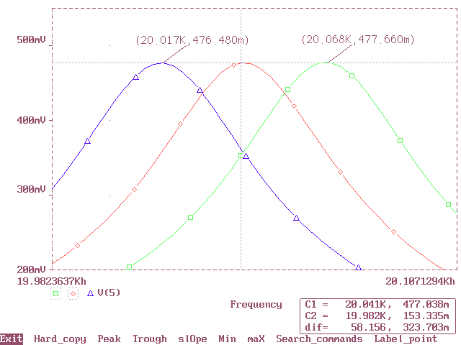

Рис. 4.2. Графіки до розрахунку температурного режиму.

Директива TEMP -30 0 30 задає три розрахункові значення температури в межах технічного завдання (в градусах Цельсія).

Рисунок 4.2. ілюструє отримані графіки розрахунку температурного режиму. Як видно з малюнка , дія температури в межах, визначених технічним завданням, не виводить схему з штатного режиму роботи із заданою частотою резонансу (якщо не враховувати зазначене вище невідповідність смуги пропускання): відхилення резонансної частоти від номіналу знаходиться в межах 17 - 68 Гц ( на графіку позначені мітками граничні значення).

Реальні значення параметрів елементів при дії температури розраховуються за формулою

, (4.1)

де  - нормальна температура (+270С),

 - діюча температура,

 - номінали элементов при нормальній температурі.

Застосувавши вираз (4.1) до обраних елементів схеми, отримаємо наступну таблицю (таблиця 2).

Таблиця 4.2 - Значення параметрів елементів схеми

|  |  |  |  |  |  |  |
| --- | --- | --- | --- | --- | --- | --- |
|  |  | **Елемент** |  |  |  |  |
|  |  | **Номинал** |  |  |  |  |
|  |  | **Значення при +300С** |  |  |  |  |
|  |  | **Значення при -300С** |  |  |  |  |

Розрахуємо з (3.6) резонансну частоту фільтра для двох крайніх випадків

,



Таким чином, лівий графік з Рисунок 4.2. (Маркер «Δ») ілюструє АЧХ фільтра при верхній межі температури, графік під маркером «» - при нижньому. З ростом температури навколишнього середовища АЧХ зсувається вліво (для схеми з обраними елементами).

Вище ми будували частотні характеристики, виходячи з обраних номіналів елементів схеми. Однак, на практиці рідкісний елемент відповідає точному значенню цього номіналу, відрізняючись від нього не більше ніж на деяку величину (допуск), що гарантується виробником. Ця невідповідність називається технологічним розкидом параметрів і при проектуванні електронного пристрою розробник повинен його враховувати.

Очевидно, технологічний розкид параметрів впливає на роботу схеми, як і в випадку з температурною залежністю, хоча має іншу природу і сам по собі носить випадковий характер.

Звичайно, при складанні будь-якого пристрою завжди можна дослідним шляхом підібрати такі елементи, які володіли б найбільш близьким до номіналу значенням або взаємно компенсували б розкид, але цей шлях довгий, дорогий і ефективний лише для пристроїв з підвищеними вимогами до роботи. Для пристроїв загального призначення, призначених до масового випуску, такий спосіб, природно, не застосовується. Тому необхідно уявляти собі, як будуть виглядати характеристики роботи схеми при даному підході проектування.

Програма PSpice дозволяє провести такий статистичний аналіз, використовуючи метод Монте-Карло.

Він проводиться при статистичному розкиді параметрів елементів, описаних за директивою MODEL.

Випадкове значення параметра Х розраховується за формулою,

де - номінальне значення параметра,

 - відносний розкид параметра Х

 центрована випадкова величина, що приймає значення на відрізку [-1, +1].

Відносний розкид параметрів і закон розподілу випадкових величин задаються в директиві .MODEL. Для радіоелектронних компонентів найбільш часто використовується гауссовий розподіл.

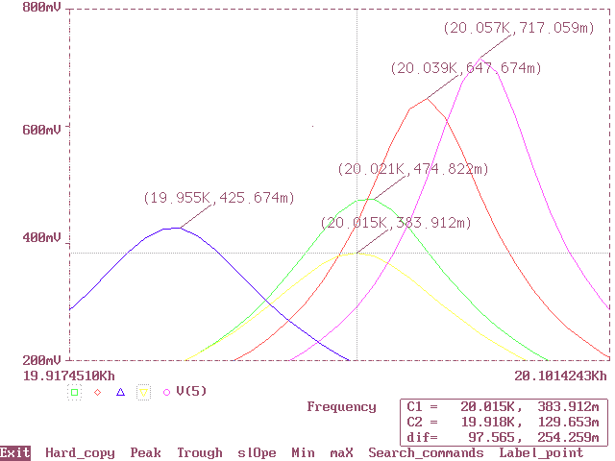

Рисунок 4.3. Графіки до розрахунку технологічного розкиду

Моделі обраних елементів описуються наступним чином

**MODEL R_CURRENT RES (R=1 DEV/GAUSS 0.02%),**

**.MODEL C_CURRENT CAP (C=1 DEV/GAUSS 0.25%).**

Статистичні випробування за методом Монте-Карло при розрахунку частотних характеристик проведемо за директивою

**MC 5 AC V(5) YMAX OUTPUT ALL.**

PSpice-програма для обчислення залежності частотної характеристики фільтра від технологічного розкиду параметрів наведена в додатку Д. На рисунку 4.3. наведені отримані графіки.

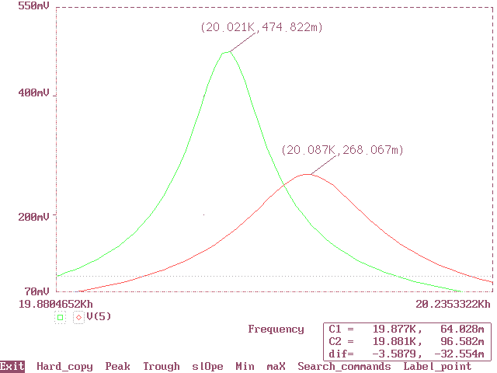

Рисунок 4.4. Розрахунок найгіршого випадку

Очевидно, що випадковий розкид параметрів надає випадковий же вплив на характеристики фільтра. Ми провели п'ять статистичних випробувань, і з'ясували, що ні в одному випадку відхилення резонансної частоти від заданої не виходить за межі допустимого значення (на це вказують мітки на графіках). Але може бути, шосте або соте випробування покаже зворотне? І скільки б випробувань ми не провели, ніколи не можна сказати про те, що надано максимально можливий вплив.

Для цього в програмі передбачений режим розрахунку найгіршого випадку (за директивою .МС). При цьому проводяться розрахунки характеристик схеми при варіації параметрів, що мають опції DEV або LOT. Спочатку по черзі змінюються всі зазначені параметри, що дозволяє оцінити чутливість характеристик. Потім розраховуються характеристики схеми при одночасній зміні всіх параметрів за методом найгіршого випадку.

Програма для розрахунку найгіршого випадку приведена в додатку Е. На рисунку 4.4. наведені отримані графіки.

Як бачимо, відхилення резонансної частоти від заданої становить 87 Гц, що допускається умовами технічного завдання.

**5. Охорона праці**

5.1 Аналіз небезпечних та шкідливих виробничих факторів та негативних факторів, які виникають у надзвичайних випадках

Завданням розділу є розробка технічних, санітарно-гігієнічних і організаційних заходів, спрямованих на усунення причин виробничого травматизму, професійної захворюваності, підвищення продуктивності праці.

Відповідно до ГОСТ 12.0.002-80 "ССБТ Терміни та визначення» до небезпечних виробничих факторів відносяться фактори, вплив яких на працюючого приводить до травми, а шкідливими - фактори, що призводять до захворювання або зниження працездатності. Небезпечні і шкідливі виробничі фактори згідно ГОСТ 12.0.003-74 "ССБТ. Небезпечні і шкідливі виробничі фактори. Класифікація підрозділяються на чотири групи: фізичні, хімічні, біологічні, психофізіологічні.

Відповідно до ГОСТ 12.0.002-75 безпека виробничих процесів забезпечується вибором технологічного процесу, режимів роботи і порядку обслуговування виробництва; вибором вихідних матеріалів, способів їх зберігання; професійним відбором; вибором засобів захисту персоналу.

Електричні з'єднання елементів електричної схеми виконуються пайкою хвилею припою і ручною пайкою за допомогою паяльних станцій (пайка оригінальних ЕРЕ). При виконанні пайки на робітника можуть впливати наступні шкідливі і небезпечні фактори:

- запиленість і загазованість повітря робочої зони;

- потрапляння розплавленого припою на шкірний покрив;

- наявність нагріваються елементів, дотик до яких викликає опіки.

Операція пайки супроводжується забрудненням повітряного середовища в приміщенні парами олова, свинцю, сурми і ін Властивості свинцю накопичуватися в організмі призводить до хронічного отруєння при систематичному надходженні в організм навіть малих доз.

Так як підприємство насичене електрообладнанням, то існує небезпека ураження людини електричним струмом. Небезпека експлуатації полягає в дотику персоналу до струмопровідних частин та замиканням їх на землю. Ураження електричним струмом відбувається в результаті перебування людини в зоні розтікання струму. Виробниче приміщення належить до категорії приміщень з підвищеною небезпекою ураження людей електричним струмом.

Розрахунок захисного заземлення електрообладнання ділянки складання виконаємо на підставі методики, викладеної в [11]. В якості вихідних даних до розрахунку приймемо такі параметри електроустановки:

- напруга заземлюємої установки - 220 В;

- режим нейтралі мережі - ізольована;

- питомий опір грунту (пісок) ([11], таблиця 10.1);

- розміри заземлюючого пристрою - 20х10 м;

- глибина закладання смуги h = 0,5 м;

- довжина вертикального електрода.

Розрахунковий питомий опір грунту

, (5.1)

де  – климатичний коэфіцієнт [11];

 – табличне значення питомого опору грунту.

 Ом*м

Опір розтіканню одиночного трубчастого заземлювача

, (5.2)

де  – довжина заземлювачя, м;

 – диаметр труби або стержня, d=0,1м;

 – відстань від поверхні землі до середини заземлювача, м.

 Ом

Вертикальні стержні розміщуються через кожні 0,5 м - всього 120 стержней Довжина сполучної смуги (шини) дорівнює периметру прямокутника 20х10 м, тобто 60 м. В якості шини використана сталева шина перетином 40х4 мм.

Опір горизонтальної сполучної смуги

, (5.3)

де  – глибина закладання смуги, м.

 Ом

Результуючий опір заземлюючого електрода з урахуванням сполучної смуги

, (5.4)

де  – коефіцієнт використання сполучної смуги [11] ;

 – коефіцієнт використання грунтового заземлювача [11] .

 Ом

Отримане значення опору заземлювального пристрою  Ом меньш гранично допустимого значення  Ом. Отже, розрахована система заземлення задовольняє відповідним вимогам ПУЕ.

5.2  Заходи, які забезпечують виробничу санітарію та гігієну праці

Територія і планування будівель і споруд промислових підприємств повинні відповідати вимогам діючих "Санітарних норм проектування промислових підприємств» та «Будівельних норм і правил» з проектування генеральних планів промислових підприємств і задовольняти санітарним вимогам щодо природного освітлення і провітрювання, рівня стояння грунтових вод, попередження забруднення повітря, води, грунту відходами виробництва.

Вимоги до виробничих приміщень встановлюються СН 245-71, СНиП, відповідними ГОСТами і ОСТами з урахуванням небезпечних і шкідливих факторів, що утворюються в процесі виробництва. Відповідно до СН 245-74, підприємство, на якому передбачається проводити кодовий замок, відноситься до IV класу виробництва, що припускає наявність санітарної зони шириною 100 м [12].

Висота виробничих приміщень повинна бути не менше 3,2 м. Обє'м і площа визначаються з умов вимоги СН 245-71 і повинна бути не менше 15 м3 і 4,5 м2 на кожного робітника відповідно.

Підлоги на робочих місцях повинні бути теплими, щільними, чинить опір удару; мати неслизьку та зручну для чищення поверхню; бути стійкими до впливів хімічних речовин та їх поглинанню.

Стіни виробничих та побутових приміщень повинні відповідати вимогам шумозахисту, теплозахисту, запобіганню сорбції; піддаватися легкому прибиранню, миттю; мати обробку, яка виключає можливість поглинання та осадження отруйних речовин (керамічна плитка, олійна фарба).

Для підвищення працездатності та збереження здоров'я важливо створити для організму людини стабільні метеорологічні умови. Значне коливання параметрів мікроклімату призводить до порушення терморегуляції організму. «Санітарні норми мікроклімату виробничих приміщень» встановлюють оптимальні та допустимі температуру, відносну вологість і швидкість руху повітря в робочій зоні.

Норми мікроклімату встановлюються залежно від сезону року і категорії робіт [12]. Робота на складальній ділянці відноситься до категорії I (легкі фізичні роботи). До цієї категорії відносяться роботи, виконувані сидячи і які не потребують фізичної напруги або пов'язані з ходьбою і супроводжуються деяким фізичним напруженням. Згідно з цим критерієм на складальній ділянці необхідно підтримувати мікроклімат з параметрами, зазначеними в таблиці 5.1.

Таблиця 5.1 - Параметри мікроклімату в робочій зоні ділянки складання

|  |  |  |  |  |  |  |
| --- | --- | --- | --- | --- | --- | --- |
| Період року | Температура, Сº | | Відносна вологість, % | | Швидкість руху  повітря, м/с | |
| Опти-мальна | Допусти-  ма | Опти-мальна | Допусти-  ма | Опти-мальна | Допусти-  ма |
| Холодний | 22...24 | 21...25 | 40...60 | 75 | 0,1 | не  більше 0,1 |
| Теплий | 23...25 | 22...28 | 40...60 | 75 | 0,1 | 0,1...0,2 |

Для підтримки в зимовий час нормальної температури у виробничих приміщеннях, відповідно до санітарних умовами і норм, передбачається центральне опалення.

У виробничих приміщеннях передбачаються три види освітлення: природне, штучне і суміщене. Штучне освітлення в свою чергу підрозділяється на робоче, аварійне, евакуаційне. Робоче освітлення призначене для нормального виконання виробничого процесу, аварійне - для продовження роботи при аварійному відключенні робочого освітлення, евакуаційне - для евакуації людей з приміщення при аварійному відключенні робочого освітлення. Правильно виконана система освітлення має велике значення в зниженні виробничого травматизму, створює нормальні умови для роботи органів зору, підвищує працездатність організму. Необхідна освітленість досягається системою суміщеного освітлення.

В якості небезпечного фактора, що діє на здоров'я людини, є пари, гази і пил,що утворюються в багатьох технологічних процесах. Джерелами шкідливих речовин можуть бути: вихідна сировина, проміжні операції, готові вироби, відходи виробництва. Для забезпечення безпеки проведемо розрахунок системи місцевої вентиляції.

Кількість необхідного повітря, що подається в залежності від кількості шкідливих речовин,як виділяються під час роботи, визначається за формулою [10]:

, (5.5)

де L – кількість повітря, що видаляється з робочої або обслуговуючої зони приміщення місцевими відсмоктувачами, загальнообмінною вентиляцією і на технологічні або інші потреби, м/ч;

Z – кількість шкідливих речовин, що надходять в повітря приміщення, мг/год;

CM – концентрація шкідливих речовин у повітрі, що видаляється з робочої зони місцевими відсмоктувачами на технологічні або інші потреби, мг/м;

CУХ – концентрація шкідливих речовин у повітрі, що видаляється з приміщення, мг/м;

СП – концентрація шкідливих речовин у повітрі, що подається в приміщення, мг/м.

В якості місцевих відсмоктувачів при пайці застосовуються шарнірно-телескопічні відсмоктувачі прямокутної форми, встановлювані у вертикальній площині столу. Для ручної пайки використовуються два монтажних столу.

Кількість відсмоктуваного повітря для прямокутних отворів з гострими крайками (м / с) визначається за формулою [10]:

 (5.6)

де S – площа отвору всмоктування, м;

Е – більша сторона прямокутного отвору всмоктування, м (Е = 0,140,28 м);

Х – відстань від площини отвору всмоктування до розглянутої зони пайки, м (Х = 0,10,3 м);

VX - швидкість руху повітря в зоні пайки, м/с.

Менша сторона прямокутного отвору всмоктування визначається з оптимального співвідношення:

 (8.7)



Площа отвору дорівнює:

S=bE,

S= 0,10,28=0,028м2

.

Розрахунок показав, що кількість відсмоктується повітря із зони пайки має дорівнювати 0,585 м3 / с при розмірах отвору всмоктування 0,1 0,28 м.

Кількість повітря, що подається, розраховується за формулою (4.1) залежно від кількості шкідливих речовин,які. Виділяються. Розрахунок проводиться для половини гранично-допустимої концентрації олова та свинцю. Приймаємо: Z = 500 мг / год, Сух = 20,02 мг / м, Сn = 0, тоді:



Таким чином, дана система вентиляції забезпечить подачу і відсмоктування повітря в приміщенні ручної пайки з вмістом шкідливих речовин в об'ємі,який не перевищує гранично допустимий.

Для забезпечення вентиляції будемо використовувати відцентровий пиловий вентилятор В ЦП-7-40№6 з кліноременним приводом, який буде встановлений на даху будівлі.

5.3 Заходи з охорони праці

Наведений у підрозділі 5.1 перелік небезпечних і шкідливих виробничих факторів передбачає проведення низки заходів, спрямованих на забезпечення безпеки праці. Безпека виконання операцій лиття під тиском повинна передбачати максимальну їх автоматизацію. При цьому необхідно суворо дотримуватися параметрів техпроцесу, використовувати автоматичну сигналізацію (звукову та світлову) для попередження обслуговуючого персоналу у разі виникнення аварійних ситуацій.

Для зниження виробничого шуму редуктори поміщають в звукоізолюючі кожухи, зубчасті колеса поміщають в масляні ванни, застосовують акустичні екрани, що відокремлюють одне робоче місце від іншого, засоби індивідуального захисту - навушники. При виготовленні ПП для уникнення травм і профзахворювань робота з шкідливими речовинами виробляється з використанням фільтруючих засобів індивідуального захисту органів дихання, до яких відносяться універсальні респіратори і протигази. Для захисту рук в якості засобів індивідуального захисту застосовуються рукавиці та рукавички з різних матеріалів, а також захисні мазі, пасти і т.д. Для захисту очей застосовуються окуляри, для видалення пилу - промислові пилососи, пилестружкопріемнікі, місцеву витяжну і загальнообмінну вентиляцію.

Особлива увага повинна бути приділена заміні токсичних речовин менш токсичними або нетоксичними. Так, використання присадок та інгібіторів дозволяє знизити витрати на вентиляцію, а також значно зменшити виділення парів кислоти з поверхні гальванічних і травильних ванн (дзеркало ванни покривається шаром піни). З метою поліпшення умов праці при нанесенні лакофарбових матеріалів процес фарбування необхідно автоматизувати. При цьому людина виводиться з небезпечної зони.

У зв'язку з тим, що лакофарбові матеріали характеризуються високою швидкістю загоряння, для захисту фарбувальних цехів від пожеж набула поширення пожежна автоматика. У фарбувальних цехах категорично забороняється палити, вживати їжу з не призначеного для цього посуду.

Ділянки, на яких зосереджені операції пайки, виділяють в окремі приміщення. При ручній пайці з метою захисту від ураження електричним струмом електропаяльник повинен працювати від електромережі напругою не вище 42 В. Використані серветки і дрантя після зміни повинні спалюватися, повторне використання їх не допускається. Шафи для зберігання робочого одягу та особистих речей щотижня всередині і зовні обмиваються гарячою водою з милом. Приміщення, в яких розміщуються ділянки пайки, обладнуються відокремленою припливно-витяжною вентиляцією. Приплив повітря повинен складати 95% об'єму витяжки. Відсутні 5% припливного повітря надходять із суміжних, більш чистих приміщень.

Для забезпечення електробезпеки застосовуються окремо або в поєднанні один з одним такі технічні засоби і способи [11]:

- повне зняття напруги з електроустановок при монтажі та ремонті;

- ізоляція струмоведучих частин електроустановок;

- огородження електроустановок;

- захисне заземлення;

- занулення;

- мала напруга;

- захисне відключення і т.д.

Відповідно до ГОСТ 12.1.030-81 для захисту людей від ураження електричним струмом при дотику до металевих неструмоведучих частин, які можуть опинитися під напругою в результаті пошкодження ізоляції, передбачається захисне заземлення або «занулення» металевих частин електроустановок, які доступні для дотику людини і не мають інших видів захисту, що забезпечують електробезпеку.

Відповідно до ГОСТ 12.2.003-74 необхідно, щоб небезпечні ділянки обладнання мали захисні екрани або забарвлювалися в яскраві кольори.

Захисне заземлення - це навмисне електричне з'єднання з заземлювальним пристроєм металевих неструмоведучих частин електроустановки, які можуть опинитися під напругою внаслідок переходу на них напруги з струмоведучих частин з метою забезпечення електробезпеки. На стадії виготовлення пристрою обслуговуючий персонал має безпосередній контакт з металевими частинами технологічного обладнання, що при аварійних ситуаціях може призвести до появи напруги на корпусі обладнання і поразці робочих електричним струмом. Тому відповідно до «Правил улаштування електроустановок» (ПУЕ) заземлення є невід'ємною частиною організації безпечної експлуатації електрообладнання.

Заземлюючим пристроєм називається сукупність заземлювача (металевого провідника або групи провідників, з'єднаних між собою металево і знаходяться в безпосередньому з'єднанні з грунтом) і заземлюючих провідників, що з'єднують заземлюються частини електроустановки з заземлювачем.

Територія і планування будівель і споруд промислових підприємств повинні відповідати вимогам діючих "Санітарних норм проектування промислових підприємств» та «Будівельних норм і правил» з проектування генеральних планів промислових підприємств і задовольняти санітарним вимогам щодо природного освітлення і провітрювання, рівня стояння грунтових вод, попередження забруднення повітря, води, грунту відходами виробництва.

Вимоги до виробничих приміщень встановлюються СН 245-71, СНиП, відповідними ГОСТами і ОСТами з урахуванням небезпечних і шкідливих факторів, що утворюються в процесі виробництва. Згідно з СН 245-74, підприємство, на якому передбачається проводити кодовий замок, відноситься до IV класу виробництва, що припускає наявність санітарної зони шириною 100 м [12].

Висота виробничих приміщень повинна бути не менше 3,2 м. Об'єм і площа визначаються з умов вимоги СН 245-71 і повинна бути не менше 15 м3 і 4,5 м2 на кожного робітника відповідно.

Підлоги на робочих місцях повинні бути теплими, щільними, таким,що чинять опір удару; мати неслизьку і зручну для чищення поверхню; бути стійкими до впливу хімічних речовин та їх поглинанню.

Стіни виробничих та побутових приміщень повинні відповідати вимогам шумозахисту, теплозахисту, запобігання сорбції; піддаватися легкому прибиранню, миттю; мати обробку, яка виключає можливість поглинання та осадження отруйних речовин (керамічна плитка, олійна фарба).

Для підвищення працездатності та збереження здоров'я важливо створити для організму людини стабільні метеорологічні умови. Значне коливання параметрів мікроклімату призводить до порушення терморегуляції організму.

«Санітарні норми мікроклімату виробничих приміщень» встановлюють оптимальні і допустимі температуру, відносну вологість і швидкість руху повітря в робочій зоні.

Норми мікроклімату встановлюються залежно від сезону року і категорії робіт [12]. Робота на складальній ділянці відноситься до категорії I (легкі фізичні роботи). До цієї категорії належать роботи, виконувані сидячи і не потребучи фізичної напруги або пов'язані з ходьбою і супроводжуються деяким фізичним напруженням. Згідно з цим критерієм на складальній ділянці необхідно підтримувати мікроклімат з параметрами, зазначеними в таблиці 5.2.

Таблиця 5.2 - Параметри мікроклімату в робочій зоні ділянки складання

|  |  |  |  |  |  |  |
| --- | --- | --- | --- | --- | --- | --- |
| Період року | Температура, Сº | | Відносна вологість, % | | Швидкість руху  повітря, м/с | |
| Опти-мальна | Допусти-ма | Опти-мальна | Допусти-ма | Опти-мальна | Допусти-ма |
| Холодний | 22...24 | 21...25 | 40...60 | 75 | 0,1 | не больше 0,1 |
| Теплий | 23...25 | 22...28 | 40...60 | 75 | 0,1 | 0,1...0,2 |

Для підтримки в зимовий час нормальної температури у виробничих приміщеннях, відповідно до санітарних умов і нормами, передбачається центральне опалення.

У виробничих приміщеннях передбачаються три види освітлення: природне, штучне і поєднане. Штучне освітлення в свою чергу підрозділяється на робоче, аварійне, евакуаційне. Робоче освітлення призначене для нормального виконання виробничого процесу, аварійне - для продовження роботи при аварійному відключенні робочого освітлення, евакуаційне для евакуації людей з приміщення при аварійному відключенні робочого освітлення.

Правильно виконана система освітлення має велике значення у зниженні виробничого травматизму, створює нормальні умови для роботи органів зору, підвищує працездатність організму. Необхідна освітленість досягається системою суміщеного освітлення.

В якості небезпечного фактора, що діє на здоров'я людини, є пари, гази і пил утворюються в багатьох технологічних процесах. Джерелами шкідливих речовин можуть бути: вихідна сировина, проміжні операції, готові вироби, відходи виробництва. Для забезпечення безпеки необхідна система місцевої вентиляції.

Дана система вентиляції забезпечить подачу і відсмоктування повітря в приміщенні річний пайки з вмістом шкідливих речовин в обсязі не перевищує гранично допустимий.

Для забезпечення вентиляції будемо використовувати відцентровий пиловий вентилятор В ЦП-7-40 № 6 з кліноременним приводом, який буде встановлений на даху будівлі.

Пожежі в робочому приміщенні становлять небезпеку, оскільки пов'язані як з матеріальними втратами, так і з відмовою виробничого обладнання, що, в свою чергу, тягне за собою порушення ходу технологічного процесу.Пожежовибухонебезпека застосовуваних матеріалів наведена в таблиці 5.3 [13].

Таблиця 5.3. – Пожежовибухонебезпека матеріалів

|  |  |  |
| --- | --- | --- |
| Матеріал | Показник небезпеки | Засоби гасіння |
| Полістирол | Горюча речовина  займання. 343 0С  самозаймання. 486 0С | Розпорошена вода зі змочувачами |
| Лак електро-ізоляційний | Горюча речовина  займання. 141 0С  самозаймання. 370 0С | Розпорошена вода зі змочувачами, піна, порошок ПФ (фосфорно-амонійний) |
| Матеріал | Показник небезпеки | Засоби гасіння |
| Полівінілхлорид | Горюча речовина  самозаймання. 530 0С | Розпорошена вода зі змочувачами, піна, порошок ПФ |
| Склотекстоліт | Важкогорючий матеріал | Розпорошена вода зі змочувачами, піна, порошок ПФ |
| Древевина | Горючий матеріал, схильний до теплового самозаймання,  займання. 255 0С  самозаймання. 399 0С  Тління при самозайманні 480 0С | Оберігати від джерел нагріву з температурою вище  80 0С, гасити розпиленою водою зі змочувачем |

Згідно ОНТП 24-86 приміщення дільниці монтажу відноситься до категорії «В» (пожежонебезпечна).

Можливі причини виникнення пожежі:

- іскри і дуги коротких замикань;

- іскри при розмиканні і замиканні ланцюгів;

- перегріви при тривалому навантаженні;

- нагрів індукційними струмами;

- нагрівання від діелектричних втрат;

- розряди статичної електрики.

Пожежна безпека при виготовленні апарату відповідно до ГОСТ 12.1.004-85 «Пожежна безпека» забезпечується:

- системою запобігання пожежі;

- системою протипожежного захисту;

- організаційно-технічними заходами.

Так як видалення горючих матеріалів неможливо, потрібно виключити джерела запалювання. Для запобігання утворенню в займистою середовищі джерел запалювання передбачають:

- виключення можливості появи іскрового розряду в займистою середовищі з енергією, рівною і вище мінімальної енергії запалювання;

- застосування обладнання, що задовольняє вимогам електростатичної безпеки;

- застосування в конструкції швидкодіючих засобів захисного відключення можливих джерел запалювання;

- виконання чинних будівельних норм, правил і стандартів.

Для зменшення небезпеки виникнення пожежі забороняється використання електричних кабелів з пошкодженою ізоляцією і поганими контактами в місцях з'єднання, з'єднання електричних проводів між собою і з металоконструкціями, застосування саморобних запобіжників.

Для зниження пожежної небезпеки для приміщень категорії «В» рекомендується установка первинних засобів пожежогасіння, а також системи автоматичної пожежної сигналізації на основі комбінованого сповіщувача ДИП-1 [14], який призначений для виявлення вогнища пожежі в закритих приміщеннях по прояву диму або локальному підвищенню температури і розрахований для контролю площі до 150 м2 при висоті стелі до 4 метрів.

В якості первинних засобів пожежогасіння пропонується використовувати вуглекислотні вогнегасники в ручному виконанні ОУ-5 [14] в кількості двох штук, достоїнствами яких є: висока ефективність гасіння пожежі, схоронність електронного устаткування після гасіння пожежі, діелектричні властивості вуглекислого газу, що дозволяє використовувати ці вогнегасники навіть в тому випадку, коли не вдається знеструмити електроустановку відразу.

Захист повітря від забруднень регламентується гранично допустимими концентраціями (ГДК) шкідливих речовин в атмосферному повітрі населених пунктів, гранично допустимими викидами шкідливих речовин і тимчасово узгодженими викидами шкідливих речовин від джерел забруднення.

Для кожного забрудненого атмосферного повітря речовини встановлено два нормативи: максимально разовий і середньодобовий ГДК. Максимально разова ГДК встановлюється для попередження рефлекторних реакцій у людини (відчуття запаху, зміна активності головного мозку та ін) при короткочасному впливі атмосферних забруднень, а середньодобова - з метою попередження їх загальнотоксичного впливу.

Охорона атмосферного повітря досягається очищенням викидів підприємства, виділенням санітарно-захисних зон і застосуванням безвідходного виробництва.

У даному випадку пропонуються наступні методи з охорони навколишнього середовища:

- виробництво має бути оснащене спеціальною лабораторією, яка стежить за чистотою повітряного середовища, що дозволяє своєчасно виявляти і запобігати забрудненню повітря шкідливими речовинами;

- основним напрямком, що забезпечує чистоту зовнішнього середовища, має бути організація технічних процесів, що виключає викид в атмосферу газів, що відходять, пари, пилу.

Для цього передбачають:

- герметизацію обладнання;

- встановлення контрольних клапанів;

- очистку газових викидів.

Досягається застосуванням адсорбційного методу очищення, який заснований на поглинанні шкідливих домішок поверхнею твердих тіл (адсорбентів). Важливою особливістю адсорбції є те, що процес протікає без зміни природи поглинатися речовин і адсорбенту. Це дозволяє повертати поглинені гази у виробництво і багаторазово використовувати адсорбент.

З заходів щодо боротьби з пилом можна запропонувати наступні:

- заміна сухих вологими, пастоподібними;

- заміна порошків таблетками або гранулами;

- герметизація апаратури.

Для очищення виробничих стічних вод, застосовується біологічний метод видалення органічних речовин. Нерозчинні домішки виділяють в відстійних спорудах. З фізико-хімічних методів очищення застосовується сорбція. Цим методом видаляють зі стічних вод біологічно важко окислюються органічні сполуки, іони важких металів, розчинені мінеральні солі, луги, кислоти, біогенні сполуки, а також токсичні сполуки. Для захисту атмосферного повітря від викидів шкідливих газів використовуються абсорбція і адсорбційні методи.

Абсорбційні методи засновані на поглинанні шкідливих домішок рідинами. Контакт газів з рідинами здійснюється в спеціальних апаратах - абсорберах, в яких газ і рідина рухаються протипотіком. У абсорбері відбувається хімічна взаємодія між газами,що насичені шкідливими речовинами і компонентами,які поглинать розчин або суспензії.

Адсорбційні методи очищення засновані на поглинанні шкідливих домішок поверхнею твердих тіл (адсорберов). Важливою особливістю адсорбції є те, що процес протікає без зміни хімічної природи поглинатися речовин і адсорбера. Це дозволяє повертати поглинені гази у виробництво і багаторазово використовувати адсорбент. Для запобігання потрапляння шкідливих речовин у водойми та інші водні ресурси необхідно розміщувати підприємство далеко від цих місць. Якщо на підприємстві використовується вода, яка потім скидається назад у водойму, то вона повинна проходити очищення в очисних спорудах, або потрібно використовувати замкнутий цикл застосування водних ресурсів.

Існують наступні фізико-хімічні методи очищення: коагуляція, окислення, сорбція, іонообмін і екстракція. Цими методами із стічних вод видаляють біологічно трудноокісляемие органічні сполуки, іони важких металів, луги, кислоти, а також токсичні сполуки.

**Висновки**

При виконанні даної роботи були розглянуті класифікація і принципи дії різних електричних фільтрів. Проведено проектування та розрахунок смугового фільтра. Розраховані і оптимизирования основні параметри і характеристики смугового фільтра. Проведено розрахунок номінальних значень і вибір елементів фільтра. Розраховані амплітудно - частотна і фазо - частотна характеристики. Проведено розрахунок параметрів при дії дестабілізуючих факторів. Розроблено заходи з охорони праці та техніки безпеки.

**Список літератури**

1. Шишкин Г. Г., Шишкин А. Г. Электроника. — М.: Дрофа, 2009.
2. Аксенов А.И., Нефедов А.В. Резисторы. Конденсаторы. Справочное пособие. - М.: СОЛОН-Р, 2000. - 240 с.
3. Гальперин М.В. Практическая схемотехника в промышленной автоматике. - М.: Энергоатомиздат, 1987. - 320 с.
4. Титце У., Шенк К. Полупроводниковая схемотехника. Пер. с нем. Под ред. Алексенко А.Г. - М.: МИР, 1983. - 512 с.
5. Щербаков В.И., Грездов Г.И. Электронные схемы на операционных усилителях. - К.: Технiка, 1983. - 213 с.
6. Основы преобразовательной техники: /В.С. Руденко, В.И. Сенько, И.М. Чиженко. – 2-е изд., перераб. и доп. – М.: «Высшая школа», 2007.
7. Основы теории цепей: Учеб. для вузов /Г.В.Зевеке, П.А.Ионкин, А.В.Нетушил, С.В.Страхов. –5-е изд., перераб. –М.: Энергоатомиздат, 1989. -528с.
8. Каплянский А. Е. и др. Электрические основы электротехники. Изд. 2-е. Учеб. пособие для электротехнических и энергетических специальностей вузов. -М.: Высш. шк., 1992. -448с.
9. Гуляев, Ю.В. Акустоэлектронные устройства обработки и генерации сигналов. Принципы работы, расчета и проектирования / Ю.В. Гуляев, О.Л. Балышева, В.И. Григорьевский и др. // М.: Радиотехника. - 2012. - 555 с.
10. Кайно Г. Акустические волны: Устройства, визуализация и аналоговая обработка сигналов: Пер. с англ. - М.: Мир, 1990. - 656 с.
11. Основи охорони праці: Підручник. / За ред. К.Н. Ткачука і М.О. Халімовського. – К.: Основа, 2006. – 448 с.
12. Методичні вказівки до самостійної роботи по дисциплінах «Основи охорони праці», «БЖД та охорона праці» та «Охорона праці в галузі» на тему: «Законодавство про охорону праці» (частина перша) (*для студентів усіх напрямів та форм навчання*) / Укл. М.А. Касьянов, В.О. Медяник, В.І. Сало, О.М. Гунченко – Луганськ: Вид-во СНУ ім. В.Даля, 2008. – 42 с.
13. Методичні вказівки до самостійного заняття з дисциплін «Основи охорони праці», «БЖД та охорона праці», «Охорона праці в галузі», «Система управління охороною праці» за темою «Травматизм та професійні захворювання на виробництві»(для студентів усіх спеціальностей) / Укл. М.А. Касьянов, В.О. Медяник, О.М. Гунченко, В.І. Сало, В.Я. Міцик, О.О. Андріанова – Луганськ: Вид-во СНУ ім. В. Даля, 2011. – 40 с.
14. ДСТУ 2272-2006. Пожежна безпека. Терміни та визначення.